
МІНІСТЕРСТВО ОСВІТИ І НАУКИ УКРАЇНИ

ТЕРНОПІЛЬСЬКИЙ НАЦІОНАЛЬНИЙ ТЕХНІЧНИЙ УНІВЕРСИТЕТ
ІМ. ІВАНА ПУЛЮЯ

КАФЕДРА КОМП’ЮТЕРНО-ІНТЕГРОВАНИХ ТЕХНОЛОГІЙ

ЦИФРОВА ОБРОБКА СИГНАЛІВ ТА ЗОБРАЖЕНЬ
Методичні вказівки до лабораторних робіт
для студентів спеціальності 151 «Автоматизація та комп’ютерно-інтегровані технології»

Тернопіль
2016

УДК
ББК

Укладачі:
Тотосько О.В., канд. техн. наук, доцент,
Стухляк П.Д., докт. техн. наук, професор

Рецензент
Марущак П.О., докт. техн. наук, професор

Схвалено та рекомендовано до друку на засіданні кафедри №1 від 29.08.2016р.
Засідання факультету №1 від 29.08.2016р.

Відповідальний за випуск Тотосько О.В., канд. техн. наук, доцент,
Зміст

1. Лабораторна робота №1.1 4
2. Лабораторна робота №1.2 9
3. Лабораторна робота №2.1 15
4. Лабораторна робота №2.2 18
5. Лабораторна робота №3.1 22
6. Лабораторна робота №3.2 26
7. Лабораторна робота №4.1 29
8. Лабораторна робота №4.2 32
9. Лабораторна робота №5.1 35
1. Лабораторна робота №5.2 37
2. Лабораторна робота №6.1 40
3. Лабораторна робота №6.2 43
4. Лабораторна робота №7.1 48
5. Лабораторна робота №7.2 50
6. Лабораторна робота №8.1 52
7. Лабораторна робота №8.2 55
8. Лабораторна робота №9.1 59
9. Лабораторна робота №9.2 63
Література 67

Лабораторна робота №1.1
ДОСЛІДЖЕННЯ ХАРАКТЕРИСТИК ЛАНОК
1-го та 2-го ПОРЯДКІВ ЛДС У ЧАСІ
Мета роботи: дослідити властивості лінійних дискретних систем (ЛДС) у часовій області на базі ланок 1-го та 2-го порядків. Зокрема, ознайомитися на практиці з означеннями та властивостями часових характеристик ЛДС, а саме імпульсної та перехідної характеристик, принципом суперпозиції ЛДС.

Короткі теоретичні відомості
Будь-яка ЛДС може бути описана різницевим рівнянням виду:
$y\left(n\right)=\sum_{k=0}^{K}{α_{k}x\left(n−k\right)}−\sum_{l=1}^{L}{β_{l}y\left(n−l\right)}$, $n=0, 1, 2, \text{.}\text{.}\text{.}$ (1.1)
де $x\left(n\right)$ і $y\left(n\right)$, $n=0, 1, 2, \text{.}\text{.}\text{.}$ - значення вхідного та вихідного сигналів ЛДС відповідно; $α_{k},$ $k=0, 1, 2, \text{.}\text{.}\text{.}, K$ і $β_{l},$ $l=1, 2, \text{.}\text{.}\text{.}, L$ - постійні коефіцієнти; $n$ - нормований відносно інтервалу дискретизації $Δ$ дискретний час. Максимальне із чисел $K, L$ в (1.1) визначає порядок ЛДС.
Рівняння (1.1) по суті є алгоритмом, згідно з яким ЛДС виконує обробку дискретних сигналів.
Зауважимо, що для реально існуючих систем повинна виконуватись умова $L≥K$.
Різницеве рівняння (1.1) описує рекурсивні ЛДС, у яких для формування відліку вихідного сигналу $y\left(n\right)$ у момент часу $n$ враховуються окрім значень вхідного сигналу $x\left(n\right)$ у той же момент часу $n$ та його попередніх значень $x\left(n−k\right)$, $k=0, 1, 2, \text{.}\text{.}\text{.}, K$, також ряд попередніх значень вихідного сигналу $y\left(n−l\right)$, $l=1, 2, \text{.}\text{.}\text{.}, L$. Іншими словами, у рекурсивних ЛДС наявний свого роду зворотній зв’язок.
Якщо в рівнянні (1.1) всі коефіцієнти $β_{l},$ $l=1, 2, \text{.}\text{.}\text{.}, L$ дорівнюють нулеві, т о отримаємо різницеве рівняння
$y\left(n\right)=\sum_{k=0}^{K}{α_{k}x\left(n−k\right)}$, $n=0, 1, 2, \text{.}\text{.}\text{.},$ (1.2)
що описує нерекурсивну ЛДС.
Основними характеристиками ЛДС у часовій області є імпульсна $h\left(n\right)$ та перехідна $g\left(n\right)$ характеристики.
Імпульсною характеристикою ЛДС називають її реакцію на дію одиничного імпульсу $δ\left(n\right)$ коли система знаходиться у нульовому стані.
Одиничним імпульсом називають дискретний сигнал $δ\left(n\right)$, який при всіх значеннях $n≠0$ дорівнює нулеві, а при $n=0$ дорівнює 1, тобто
$δ\left(n\right)=\left\{\begin{matrix}1, n=0, \\ 0, n≠0\text{.}\end{matrix}\right.$ (1.3)
Отже для рекурсивної системи імпульсна характеристика
$h\left(n\right)=\sum_{k=0}^{K}{α_{k}δ\left(n−k\right)}−\sum_{l=1}^{L}{β_{l}h\left(n−l\right)}$, $n=0, 1, 2, \text{.}\text{.}\text{.}$ (1.4)
Особливістю імпульсної характеристики рекурсивної ЛДС (1.4) є те, що вона нескінченно протяжна у часі, тобто, в усякому разі теоретично, $h\left(n\right)≠0$ при всіх значеннях $n=0, 1, 2, \text{.}\text{.}\text{.}$ На цій підставі такі ЛДС отримали назву систем з нескінченною імпульсною характеристикою – НІХ-системи.
Для нерекурсивних ЛДС, згідно з (1.2), імпульсна характеристика
$h\left(n\right)=\sum_{k=0}^{K}{α_{k}δ\left(n−k\right)}$, (1.5)
Враховуючи в (1.5) означення одиничного імпульсу (1.3), бачимо, що імпульсна характеристика нерекурсивних ЛДС є скінченою і визначається виключно значеннями коефіцієнтів $α_{k},$ $k=0, 1, 2, \text{.}\text{.}\text{.}, K$, що відображено в табл. 1.1.
Таблиця 1.1 - Імпульсна характеристика нерекурсивної ЛДС
$$n$$ | 0 | 1 | 2 | … | $$K−1$$ | $$K$$
$$h\left(n\right)$$ | $$α_{0}$$ | $$α_{1}$$ | $$α_{2}$$ | … | $$α_{K−1}$$ | $$α_{K}$$

У зв’язку з цим нерекурсивні ЛДС носять ще назву систем зі скінченою імпульсною характеристикою - СІХ-системи.
На основі імпульсної характеристики можна записати вираз, що пов’язує вхід і вихід ЛДС, а саме
$y\left(n\right)=\sum_{k=−∞}^{∞}{h\left(n−k\right)x\left(k\right)}=\sum_{k=−∞}^{∞}{x\left(n−k\right)x\left(k\right)}$, $n=0, ±1, ±2, \text{.}\text{.}\text{.}$ (1.6)
Як бачимо, вихідний сигнал $y\left(n\right)$ ЛДС є дискретною згорткою її імпульсної характеристики $h\left(n\right)$ та вхідного сигналу $x\left(n\right)$.
Зауважимо, що вираз (1.6) має досить загальний вигляд. Якщо врахувати, що для реально існуючих систем імпульсна характеристика $h\left(n\right)=0$ при $n<0$і до того ж реальні сигнали є скінченими у часі, тобто
$$x\left(n\right)=\left\{\begin{matrix}x\left(n\right), n=0, 1, 2, \text{.}\text{.}\text{.}, N−1, \\ 0, 0>n>N−1,\end{matrix}\right.$$
то співвідношення (1.6) можна записати так:
$y\left(n\right)=\sum_{k=0}^{n}{h\left(n−k\right)x\left(k\right)}=\sum_{k=0}^{n}{x\left(n−k\right)x\left(k\right),}$ $n=0, 1, 2, \text{.}\text{.}\text{.}, N−1$. (1.7)
Базовими елементами ЛДС є ланки 1-го та 2-го порядків. Для ланки 2-го порядку, у відповідності зі співвідношенням (1.1), $L=2$, а $K$ (для фізично існуючих систем) може набувати одного із трьох значень: або 2, або 1, або 0. Тому різницеве рівняння (1.1) для НІХ-ланок 2-го порядку можуть набувати одного із трьох виглядів: або $y\left(n\right)=\sum_{k=0}^{2}{α_{k}x\left(n−k\right)}−\sum_{l=1}^{2}{β_{l}y\left(n−l\right)}$, або $y\left(n\right)=\sum_{k=0}^{1}{α_{k}x\left(n−k\right)}−$ $−\sum_{l=1}^{2}{β_{l}y\left(n−l\right)}$, або $y\left(n\right)=α_{0}x\left(n\right)−\sum_{l=1}^{2}{β_{l}y\left(n−l\right)} \text{.}$
Ланки 1-го порядку отримаємо, якщо в (1.1) покласти $L=1$, а $K$ може дорівнювати або 1, або 0. Тоді можна записати такі співвідношення для різницевих рівнянь НІХ-ланок 1-го порядку:
$y\left(n\right)=\sum_{k=0}^{1}{α_{k}x\left(n−k\right)}−β_{1}y\left(n−1\right)$ і $y\left(n\right)=α_{0}x\left(n\right)−β_{1}y\left(n−1\right)$.
Різницеві рівняння ланок 1-го та 2-го порядків для СІХ-систем отримаємо із співвідношення (1.2). Для ланки 2-го порядку маємо
$y\left(n\right)=\sum_{k=0}^{2}{α_{k}x\left(n−k\right)}$,
а для ланки 1-го порядку
$$y\left(n\right)=α_{0}x\left(n\right)+α_{1}x\left(n−1\right) \text{.}$$
Перехідною характеристикою $g\left(n\right)$ ЛДС називають її реакцію на
на дію одиничного дискретного стрибка
$$σ\left(n\right)=\left\{\begin{matrix}1, n≥0, \\ 0, n<0\text{.}\end{matrix}\right.$$
При цьому система повинна знаходитись у нульовому стані.
Для НІХ-систем перехідна характеристика
$g\left(n\right)=\sum_{k=0}^{K}{α_{k}σ\left(n−k\right)}−\sum_{l=1}^{L}{β_{l}g\left(n−l\right)}$, $n=0, 1, 2, \text{.}\text{.}\text{.}$ (1.8)
Для СІХ-систем
$g\left(n\right)=\sum_{k=0}^{K}{α_{k}σ\left(n−k\right)}$, $n=0, 1, 2, \text{.}\text{.}\text{.}$ (1.9)
На відміну від імпульсної характеристики $h\left(n\right)$ перехідна характеристика $g\left(n\right)$ має нескінченну кількість значень навіть для СІХ-систем, що і відображено в співвідношенні (1.9) при означенні області існування функції. Хоча слід зауважити, що функція $g\left(n\right)$ (1.9) після моменту часу $n=K$ приймає одинакові значення, тобто
$g\left(n\right)=\sum_{k=0}^{K}{α_{k}, n≥K}$.
Вирази для перехідних характеристик ланок 1-го та 2-го порядків для НІХ- і СІХ-систем легко отримати, скориставшись співвідношеннями (1.8) і (1.9). Залишаємо цю задачу на самостійну роботу студентів.
Для фізично існуючих систем перехідна характеристика $g\left(n\right)=0$ при $n<0$.
Зв’язок між вхідним сигналом $x\left(n\right)$, $n=0, 1, 2, \text{.}\text{.}\text{.}, N−1$ і вихідним $y\left(n\right)$ ЛДС на основі перехідної характеристики запишеться так:
$y\left(n\right)=\sum_{k=0}^{N−1}{x\left(k\right)} ∇_{n}g\left(n−k\right) ,$ $n=0, 1, 2, \text{.}\text{.}\text{.}, N−1$,
де $∇_{n}g\left(n−k\right)=g\left(n−k\right)−g\left(n−1−k\right)$.
Література: [1, стор. 59 - 77].

Завдання до лабораторної роботи
1. Змоделювати на основі різницевого рівняння і дослідити перехідну та імпульсну характеристики ланок 1-го та 2-го порядків СІХ-систем.
2. Змоделювати на основі різницевого рівняння і дослідити перехідну та імпульсну характеристики ланок 1-го та 2-го порядків НІХ-систем.
3. Дослідити проходження дискретних сигналів через ланки 1-го та 2-го порядків СІХ- і НІХ-систем, зокрема справедливість принципу суперпозиції.

Порядок виконання роботи
Для виконання роботи необхідно запустити програмне середовище MATCAD.
- На основі різницевого рівняння 1-го порядку СІХ-системи (задається викладачем) в MATCAD в режимі прямих обчислень:
1.1. Розрахувати та зобразити імпульсну характеристику.
1.2. Розрахувати та зобразити перехідну характеристику.
1.3. Розрахувати та зобразити реакцію на дію гармонічного коливання $x\left(n\right)=\text{sin}\left(ωΔn\right)$.
1.4. Розрахувати та зобразити реакцію на дію гармонічного коливання $x_{1}\left(n\right)=\text{sin}\left(2ωΔn\right)$.
1.5. Розрахувати та зобразити реакцію на дію гармонічного коливання $x_{2}\left(n\right)=\text{cos}\left(ωΔn\right)$.
1.6. Розрахувати та зобразити реакцію на дію суми гармонічних коливань $s\left(n\right)=x_{1}\left(n\right)+x_{2}\left(n\right)$.
- На основі різницевого рівняння 2-го порядку СІХ-системи (задається викладачем) ) в MATCAD в режимі прямих обчислень виконати розрахунки, аналогічні пп. 1.1 – 1.6.
- На основі різницевого рівняння 1-го порядку НІХ-системи (задається викладачем) ) в MATCAD в режимі прямих обчислень виконати розрахунки, аналогічні пп. 1.1 – 1.6.
- На основі різницевого рівняння 2-го порядку НІХ-системи (задається викладачем) ) в MATCAD в режимі прямих обчислень виконати розрахунки, аналогічні пп. 1.1 – 1.6.
- Проаналізувати отримані результати за пп. 1 – 4 і зробити висновки.

Контрольні питання
- Запишіть різницеве рівняння загального вигляду для НІХ-системи.
- Запишіть різницеве рівняння загального вигляду для нерекурсивної ЛДС.
- Дайте означення імпульсної характеристики ЛДС.
- Чим відрізняються імпульсні характеристики рекурсивних і нерекурсивних ЛДС?
- Дайте означення перехідної характеристики ЛДС.
- Запишіть співвідношення між імпульсною і перехідною характеристиками ЛДС.
- Запишіть умови фізичної реалізованості ЛДС в термінах імпульсної та перехідної характеристик.
- Запишіть вираз для імпульсної характеристики ланки 2-го порядку СІХ- і НІХ-систем.
- Запишіть вираз для імпульсної характеристики ланки 1-го порядку СІХ- і НІХ-систем.
- Запишіть вираз, що характеризує зв’язок між входом і виходом для НІХ-системи на основі імпульсної характеристики.

Лабораторна робота №1.2
ДОСЛІДЖЕННЯ ХАРАКТЕРИСТИК ЛАНОК 1-го та
2-го ПОРЯДКІВ ЛДС У ЧАСТОТНІЙ ОБЛАСТІ

Мета роботи: дослідити властивості ЛДС у частотній області на базі ланок 1-го та 2-го порядків. Зокрема, ознайомитися на практиці з означеннями та властивостями частотних характеристик ЛДС, а саме, частотного коефіцієнта передачі, амплітудно-частотної характеристики (АЧХ) та фазочастотної характеристики (ФЧХ), спектральним методом аналізу ЛДС.

Короткі теоретичні відомості
Розглянемо деяку дискретну лінійну систему (див. рис. 2.1), на вході якої діє дискретний сигнал $x\left(nΔ\right), n=0, 1, 2, \text{.}\text{.}\text{.}$, де
$Δ$ - інтервал дискретизації. На виході маємо реакцію $y\left(nΔ\right), n=$$0, 1, 2, \text{.}\text{.}\text{.}$ Будемо вважати, що вхідний і вихідний сигнали ЛДС задовольняють умовам існування дискретного перетворення Фур’є [1], тобто існують спектральні щільності

$$\overset{˙}{K}\left(ω\right)$$

Рис. 2.1. Дискретна лінійна система
$\overset{˙}{X}\left(ω\right)=\sum_{n=0}^{∞}{x\left(nΔ\right)\text{exp}\left(−iωnΔ\right)}$ і $\overset{˙}{Y}\left(ω\right)=\sum_{n=0}^{∞}{y\left(nΔ\right)\text{exp}\left(−iωnΔ\right)}$.

Тоді можна ввести таке
Означення. Відношення спектральної щільності $\overset{˙}{Y}\left(ω\right)$ реакції ЛДС до спектральної щільності її впливу $\overset{˙}{X}\left(ω\right)$, тобто
$\overset{˙}{K}\left(ω\right)=\frac{\overset{˙}{Y}\left(ω\right)}{\overset{˙}{X}\left(ω\right)}$, (2.1)
носить назву частотного коефіцієнта передачі лінійної дискретної системи.
Частотний коефіцієнт передачі $\overset{˙}{K}\left(ω\right)$ - це комплексно значна функція, що відображає зв’язок між вхідним і вихідним сигналами ЛДС, зображеними у частотній області своїми спектрами, тобто
$\overset{˙}{Y}\left(ω\right)=\overset{˙}{K}\left(ω\right)\overset{˙}{X}\left(ω\right)$. (2.2)
Оскільки спектри $\overset{˙}{X}\left(ω\right)$ і $\overset{˙}{Y}\left(ω\right)$ - це спектри дискретних сигналів, то вони є періодичними функціями частоти $ω$ і, в нашому випадку, мають один і той же частотний період $ω_{д}=\frac{2π}{Δ}$. Тоді і їх відношення (2.1) теж буде представляти собою періодичну функцію частоти з тим же періодом $ω_{д}$. Отже частотний коефіцієнт передачі ЛДС є періодичною функцією частоти з періодом $ω_{д}=\frac{2π}{Δ}$. Тому функцію $\overset{˙}{K}\left(ω\right)$ можна розглядати на частотному інтервалі, що дорівнює періодові, тобто $0≤ω<\frac{2π}{Δ}$, або $−\frac{π}{Δ}≤ω<\frac{π}{Δ}$.
Частотний коефіцієнт передачі $\overset{˙}{K}\left(ω\right)$ стаціонарної ЛДС пов’язаний з її імпульсною характеристикою $h\left(nΔ\right)$ дискретним перетворенням Фур’є
$\overset{˙}{K}\left(ω\right)=\sum_{n=0}^{∞}{h\left(nΔ\right)\text{exp}\left(−iωnΔ\right)}$. (2.3)
Існує і обернене перетворення
$h\left(nΔ\right)=\frac{Δ}{2π}\int_{−\frac{π}{Δ}}^{\frac{π}{Δ}}{\overset{˙}{K}\left(ω\right) }e^{iωnΔ}dω, n=0, 1, 2, \text{.}\text{.}\text{.}$.
Частотний коефіцієнт передачі $\overset{˙}{K}\left(ω\right)$ ЛДС можна отримати на основі її системної функції $\overset{˙}{H}\left(z\right)$, якщо виконати заміну змінної $z=$$e^{iωΔ}$, тобто
$\overset{˙}{H}\left(z\right)|_{z=e^{iωΔ}}=\overset{˙}{K}\left(ω\right)$. (2.4)
Співвідношення (2.4) дозволяє відразу отримати загальні вирази для частотних коефіцієнтів передачі рекурсивних і не рекурсивних ЛДС, скориставшись відповідними виразами для їх системних функцій. Для рекурсивної ЛДС маємо
$\overset{˙}{K}\left(ω\right)=\frac{\sum_{l=0}^{M}{β_{l}e^{−iωlΔ}}}{1+\sum_{j=1}^{K}{α_{j}e^{−iωjΔ}}}$. (2.5)
Для нерекурсивної ЛДС маємо такий вираз:
$\overset{˙}{K}\left(ω\right)=\sum_{l=0}^{M}{β_{l}e^{−iωlΔ}}$. (2.6)
Частотний коефіцієнт передачі $\overset{˙}{K}\left(ω\right)$ є комплексною функцією, яку можна подати у показниковій формі:
$\overset{˙}{K}\left(ω\right)=\left|\overset{˙}{K}\left(ω\right)\right|e^{{iϕ}_{K}\left(ω\right)}$, (2.7)
де $\left|\overset{˙}{K}\left(ω\right)\right|$ - модуль частотного коефіцієнта передачі, який носить назву амплітудно-частотної характеристики (АЧХ) ЛДС; $ϕ_{K}\left(ω\right)$ - аргумент частотного коефіцієнта передачі, який носить назву фазочастотної характеристики (ФЧХ) ЛДС.
Звернемось до представлення частотного коефіцієнта передачі у формі (2.3). Розклавши експоненту з уявним показником на дійсну і уявну частини, можемо записати
$$\overset{˙}{K}\left(ω\right)=\sum_{n=0}^{∞}{h\left(nΔ\right)\text{exp}\left(−iωnΔ\right)}=$$
$=\sum_{n=0}^{∞}{h\left(nΔ\right)\text{cos}\left(ωnΔ\right)}−i\sum_{n=0}^{∞}{h\left(nΔ\right)\text{sin}\left(ωnΔ\right)}=D\left(ω\right)−\text{iM}\left(ω\right)$,
де введено позначення:
$$D\left(ω\right)=\sum_{n=0}^{∞}{h\left(nΔ\right)\text{cos}\left(ωnΔ\right)}$$
дійсна частина частотного коефіцієнта передачі і
$$M\left(ω\right)=\sum_{n=0}^{∞}{h\left(nΔ\right)\text{sin}\left(ωnΔ\right)}$$
уявна частина частотного коефіцієнта передачі. Тоді АЧХ лінійної дискретної системи можемо записати так:
$\left|\overset{˙}{K}\left(ω\right)\right|=\sqrt{D^{2}\left(ω\right)+M^{2}\left(ω\right)}=\sqrt{\overset{˙}{K}\left(ω\right){\overset{˙}{K}}^{}\left(ω\right)}$. (2.8)
В сою чергу для ФЧХ отримаємо такий вираз:
$ϕ_{K}\left(ω\right)=−\text{arc} \text{tg }\frac{M\left(ω\right)}{D\left(ω\right)}$. (2.9)
Із такого означення АЧХ і ФЧХ випливає, що АЧХ є парною функцією частоти, тобто $\left|\overset{˙}{K}\left(ω\right)\right|=\left|\overset{˙}{K}\left(−ω\right)\right|$, а ФЧХ – непарною: $ϕ_{K}\left(ω\right)=−ϕ_{K}\left(−ω\right)$.
АЧХ і ФЧХ лінійної дискретної системи, так само як і частотний коефіцієнт передачі, є періодичними функціями частоти, період яких визначається частотою дискретизації $ω_{д}=\frac{2π}{Δ}$. Тому і частотний коефіцієнт передачі (про що вже говорилося вище), і АЧХ і ФЧХ можна розглядати на вісі частот лише в межах частотного інтервалу, що дорівнює періодові, тобто $0≤ω<\frac{2π}{Δ}$, або $−\frac{π}{Δ}≤ω<\frac{π}{Δ}$. Більше того, враховуючи парність АЧХ $\left|\overset{˙}{K}\left(ω\right) \right|$ і непарність ФЧХ $ϕ_{K}\left(ω\right)$, їх можна розглядати на половині періоду, а саме, наприклад, на інтервалі $0≤ω<\frac{π}{Δ}$.
Запишемо спектри дискретних сигналів $\overset{˙}{X}\left(ω\right)$ і $\overset{˙}{Y}\left(ω\right)$ на вході і виході ЛДС у показниковій формі. Для вхідного сигналу
$\overset{˙}{X}\left(ω\right)=\left|\overset{˙}{X}\left(ω\right) \right|e^{{iΘ}_{X}\left(ω\right)}$,
де модуль $\left|\overset{˙}{X}\left(ω\right)\right|$ представляє собою АЧС сигналу $x\left(n\right)$, а аргумент $Θ_{X}\left(ω\right)$ − його ФЧС.
Для вихідного сигналу
$\overset{˙}{Y}\left(ω\right)=\left|\overset{˙}{Y}\left(ω\right)\right| e^{{iΘ}_{Y}\left(ω\right)}$,
де модуль $\left|\overset{˙}{Y}\left(ω\right)\right|$ представляє собою АЧС сигналу $y\left(n\right)$, а аргумент $Θ_{Y}\left(ω\right)$ − його ФЧС.
Тоді згідно з формулами (3.102) і (3.108)можемо записати
$$\overset{˙}{Y}\left(ω\right)=\overset{˙}{X}\left(ω\right)\overset{˙}{K}\left(ω\right)=\left|\overset{˙}{X}\left(ω\right) \right|e^{{iΘ}_{X}\left(ω\right)}\left|\overset{˙}{K}\left(ω\right) \right|e^{{iϕ}_{K}\left(ω\right)}=$$
$=\left|\overset{˙}{X}\left(ω\right) \right| \left|\overset{˙}{K}\left(ω\right) \right|e^{i\left[Θ_{X}\left(ω\right)+ϕ_{K}\left(ω\right)\right]}=\left|\overset{˙}{Y}\left(ω\right) \right|e^{{iΘ}_{Y}\left(ω\right)}$. (2.10)
Таким чином, згідно з (2.10) модулі спектра вхідного сигналу і частотного коефіцієнта передачі перемножуються $\left|\overset{˙}{Y}\left(ω\right) \right|=\left|\overset{˙}{X}\left(ω\right) \right| ⋅\left|\overset{˙}{K}\left(ω\right) \right|$, тобто АЧС вихідного сигналу дорівнює добутку АЧС впливу і АЧХ ЛДС. В той же час аргументи спектра вхідного сигналу і частотного коефіцієнта передачі складаються, тобто ФЧС вихідного сигналу дорівнює сумі ФЧС впливу і ФЧХ ЛДС $Θ_{Y}\left(ω\right)=Θ_{X}\left(ω\right)+ϕ_{K}\left(ω\right)$.
На основі співвідношення (2.10) можна з’ясувати фізичну суть частотних характеристик стаціонарних ЛДС: АЧХ і ФЧХ. Згідно з теорією перетворення Фур’є дискретний сигнал може бути представлений у вигляді суми гармонічних коливань, кожне з яких визначається своєю частотою, амплітудою (АЧС) і початковою фазою (ФЧС). Оскільки ЛДС задовольняє принципу суперпозиції, то вона «обробляє» кожну гармонічну складову окремо, незалежно від інших. Гармонічні коливання є власними функціями лінійного оператора, що описує ЛДС. Тому при проходженні гармонічного коливання через лінійну систему на виході ми знову маємо гармонічне коливання з тією ж частотою, але з іншими амплітудою і початковою фазою. Саме частотні характеристики ЛДС і визначають, як змінюються амплітуда і фаза. Точніше, АЧХ ЛДС визначає зміну амплітуд гармонічних коливань на відповідних частотах, а ФЧХ визначає зміну початкових фаз, що і найшло відображення в формулі (2.10).
Отже стаціонарні лінійні системи, в тому числі і дискретні, не «збагачують» спектр сигналу на виході, тобто вони не створюють нові гармонічні коливання на виході системи. При обробці сигналів вони лише змінюють певним чином, що визначається частотним коефіцієнтом передачі $\overset{˙}{K}\left(ω\right)$ ЛДС, амплітуди і фази гармонік, що діють на вході. «Збагачення» спектру дискретного вхідного сигналу може бути отримано за допомогою нестаціонарних (параметричних) ЛДС, або на основі нелінійних дискретних систем.
Виконаємо в правій частині співвідношення (2.5) заміну комплексних експонент на основі формули Ейлера: $e^{−iωkΔ}=\text{cos}ωkΔ−i\text{sin}ωkΔ$. Тоді отримаємо:
$\overset{˙}{K}\left(ω\right)=\frac{\sum_{l=0}^{M}{β_{l}\left(\text{cos}ωlΔ−i\text{sin}ωlΔ\right)}}{1+\sum_{j=1}^{K}{α_{j}\left(\text{cos}ωjΔ−i\text{sin}ωjΔ\right)}}$.
В чисельникові і знаменникові правої частини останнього співвідношення виділимо їх дійсні і уявні частини:
$\overset{˙}{K}\left(ω\right)=\frac{\sum_{l=0}^{M}{β_{l}\text{cos}ωlΔ−i\sum_{l=0}^{M}{β_{l}\text{sin}ωlΔ}}}{\left(1+\sum_{j=1}^{K}{α_{j}\text{cos}ωjΔ}\right)−i\sum_{j=1}^{K}{α_{j}\text{sin}ωlΔ}}$. (2.11)
Тепер можемо записати вираз для АЧХ рекурсивної ЛДС як відношення модулів чисельника і знаменника правої частини співвідношення (2.11), тобто
$\left|\overset{˙}{K}\left(ω\right)\right|=\sqrt{\frac{{\left(\sum_{l=0}^{M}{β_{l}\text{cos}ωlΔ}\right)}^{2}+{\left(\sum_{l=0}^{M}{β_{l}\text{sin}ωlΔ}\right)}^{2}}{{\left(1+\sum_{j=1}^{K}{α_{j}\text{cos}ωjΔ}\right)}^{2}+{\left(\sum_{j=1}^{K}{α_{j}\text{sin}ωjΔ}\right)}^{2}}}$. (2.12)
ФЧХ рекурсивної ЛДС або аргумент частотного коефіцієнта передачі $\overset{˙}{K}\left(ω\right)$, представленого виразом (2.11) представляє собою різницю аргументів чисельника і знаменника цього співвідношення. Отже
$ϕ_{K}\left(ω\right)=−\text{arc} \text{tg}\frac{\sum_{l=0}^{M}{β_{l}\text{sin}ωlΔ}}{\sum_{l=0}^{M}{β_{l}\text{cos}ωlΔ}}+\text{arc} \text{tg}\frac{\sum_{j=1}^{K}{α_{l}\text{sin}ωjΔ}}{1+\sum_{j=1}^{M}{α_{l}\text{cos}ωjΔ}}$. (2.13)
Із співвідношень (2.12) і (2.13) випливає, що і АЧХ і ФЧХ рекурсивної ЛДС повністю визначаються ваговими коефіцієнтами $β_{l}, l=0, 1, 2, \text{.}\text{.}\text{.}, M$ нерекурсивної частини і $α_{i}, i=0, 1, 2, \text{.}\text{.}\text{.}, K$ рекурсивної частини алгоритму роботи системи (1.1), а також значеннями чисел $M$ і $K$, що задають порядок дискретної системи. Інтервал дискретизації $Δ$ визначає період повторення частотних характеристик ЛДС.
Аналогічним чином, використовуючи співвідношення (2.6), для нерекурсивної ЛДС маємо: для АЧС
$\left|\overset{˙}{K}\left(ω\right)\right|=\sqrt{{\left(\sum_{l=0}^{M}{β_{l}\text{cos}ωlΔ}\right)}^{2}+{\left(\sum_{l=0}^{M}{β_{l}\text{sin}ωlΔ}\right)}^{2}}$ і для ФЧС
$ϕ_{K}\left(ω\right)=−\text{arc} \text{tg}\frac{\sum_{l=0}^{M}{β_{l}\text{sin}ωlΔ}}{\sum_{l=0}^{M}{β_{l}\text{cos}ωlΔ}}$.
Отже, як бачимо із співвідношень (2.14), (2.15), для нерекурсивних ЛДС частотні характеристики повністю визначаються значеннями вагових коефіцієнтів $β_{l}, l=0,$ $1, 2, \text{.}\text{.}\text{.}, M$.
Опис ланок 1-го та 2-го порядків у частотній області, тобто отримати вирази для частотного коефіцієнта передачі, АЧХ і ФЧХ легко отримати, скориставшись співвідношеннями (2.5), (2.6), (2.12) – (2.15). Для цього слід врахувати, що для ланок 2-го порядку $M≤2$, а $K=2$. Для ланок 1-го порядку $M≤1$, а $K=1$.
Література: [1, стор. 99 - 143].

Завдан ня до лабораторної роботи
1. Змоделювати на основі різницевого рівняння та дослідити
частотні характеристики (частотний коефіцієнт передачі, АЧХ і ФЧХ) ланок 1-го та 2-го порядків СІХ-систем.
2. Змоделювати на основі різницевого рівняння та дослідити частотні характеристики (частотний коефіцієнт передачі, АЧХ і ФЧХ) ланок 1-го та 2-го порядків НІХ-систем.

Порядок виконання роботи
Для виконання роботи необхідно запустити програмне середовище MATCAD.
- На основі системної функції ланки 1-го порядку СІХ-системи (задається викладачем) в MATCAD в режимі прямих обчислень (функція freqz) розрахувати частотний коефіцієнт передачі. За результатами розрахунку частотного коефіцієнта передачі за допомогою функцій abs, angleп і grpdelay:
1.1. Розрахувати та зобразити амплітудно-частотну характеристику ланки.
1.2. Розрахувати та зобразити фазочастотну характеристику ланки.
1.3. Розрахувати та побудувати графік групового часу затримки ланки.
- На основі системної функції ланки 2-го порядку СІХ-системи (задається викладачем) ) в MATCAD в режимі прямих обчислень (функція freqz) розрахувати частотний коефіцієнт передачі. За результатами розрахунку частотного коефіцієнта передачі за допомогою функцій abs, angleп і grpdelay виконати розрахунки, аналогічні пп. 1.1 – 1.3.
- На основі системної функції ланки 1-го порядку НІХ-системи (задається викладачем) ) в MATCAD в режимі прямих обчислень (функція freqz) розрахувати частотний коефіцієнт передачі. За результатами розрахунку частотного коефіцієнта передачі за допомогою функцій abs, angleп і grpdelay виконати розрахунки, аналогічні пп. 1.1 – 1.3.
- На основі системної функції ланки 2-го порядку НІХ-системи (задається викладачем) ) в MATCAD в режимі прямих обчислень (функція freqz) розрахувати частотний коефіцієнт передачі. За результатами розрахунку частотного коефіцієнта передачі за допомогою функцій abs, angleп і grpdelay виконати розрахунки, аналогічні пп. 1.1 – 1.3.
- Проаналізувати отримані результати за пп. 1 – 4 і зробити висновки.

Контрольні питання
- Дайте означення частотного коефіцієнта передачі ЛДС.
- Як знайти частотний коефіцієнт передачі ЛДС, коли відома її імпульсна характеристика?
- Дайте означення АЧХ і ФЧХ лінійної дискретної системи.
- Запишіть АЧХ ланки другого порядку для НІХ-системи.
- Запишіть формулу, що пов’язує частотний коефіцієнт передачі і системну функцію ЛДС.
- Наведіть вираз для ФЧХ ланки першого порядку НІХ-системи.
- У чому полягає основна відмінність між частотними коефіцієнтами передачі ЛДС і аналогової лінійної системи?
- Чим визначається період за частотою частотного коефіцієнта передачі ЛДС?

Лабораторна робота №2.1
Генерування реалізацій випадкових сигналів ЛДС

Мета роботи: ознайомитись на практиці з методами генерування реалізацій дискретних випадкових сигналів ЛДС, дослідити їх статистичні характеристики (оцінки математичного сподівання, дисперсії, коефіцієнта кореляції, побудова гістограми).
Короткі теоретичні відомості
Розглянемо нерекурсивну ЛДС $K$-го порядку, яка у нормованому часі описується різницевим рівнянням такого вигляду:
$y\left(n\right)=a_{0}x\left(n\right)+a_{1}x\left(n−1\right)+⋅+a_{K}x\left(n−K\right)$, (3.1)
де $y\left(n\right)$ - вихідний сигнал системи; $x\left(n\right)$ - вхідний вплив на систему; $\left\{a_{0}, a_{1}, \text{.}\text{.}\text{.}, a_{K}\right\}$ - коефіцієнти системи.
Якщо в якості вхідного впливу на таку систему застосувати дискретний білий шум $η\left(n\right)$, то на основі співвідношення (3.1) отримаємо
$ξ\left(n\right)=a_{0}η\left(n\right)+a_{1}η\left(n−1\right)+⋅+a_{K}xη\left(n−K\right)$. (3.2)
Отриманий дискретний випадковий процес (3.2) носить назву процесу ковзного середнього і утворюється він на виході нерекурсивної ЛДС при подачі на її вхід дискретного білого шуму.
Імпульсна характеристика ЛДС, на виході якої із дискретного білого шуму $η\left(n\right)$ формуються реалізації процесу ковзного середнього (3.2), має вигляд:
$h\left(0\right)=a_{0}, h\left(1\right)=a_{1}, h\left(2\right)=a_{2}, \text{.}\text{.}\text{.}, h\left(K\right)=a_{K}$ і $h\left(n\right)=0$ коли $n>K$.
Системна функція такої системи
$H\left(z\right)=a_{0}+a_{1}z^{−1}+a_{2}z^{−2}+⋅+a_{K}z^{−K}$.
Часто також застосовується рекурентний метод формування реалізацій дискретного випадкового процесу на основі різницевого рівняння
$$y\left(n\right)=a_{0}x\left(n\right)+a_{1}x\left(n−1\right)+⋅+a_{K}x\left(n−K\right)−$$
$−b_{1}y\left(n−1\right)−b_{2}y\left(n−2\right)−⋅−b_{M}y\left(n−M\right)$,
яке є алгоритмом роботи рекурсивної ЛДС.
Якщо на вході такої дискретної системи діє дискретний білий шум $η\left(n\right)$, то процес на виході
$$ξ\left(n\right)=a_{0}η\left(n\right)+a_{1}η\left(n−1\right)+⋅+a_{K}η\left(n−K\right)−$$
$−b_{1}ξ\left(n−1\right)−b_{2}ξ\left(n−2\right)−⋅−b_{M}ξ\left(n−M\right)$. (3.3)
Процеси, що мають вигляд (3.3) носять назву процесів авторегресії – ковзного середнього.
Системна функція рекурсивної ЛДС, що формує реалізації дискретного випадкового процесу авторегресії – ковзного середнього $ξ\left(n\right)$ (3.3), має вигляд:
$H\left(z\right)=\frac{a_{0}+a_{1}z^{−1}+a_{2}z^{−2}+⋅+a_{K}z^{−K}}{1+b_{1}z^{−1}+b_{2}z^{−2}+⋅+b_{M}z^{−M}}$.
Оскільки для рекурсивної ЛДС імпульсна характеристика має нескінчену кількість відліків (в усякому разі теоретично), то всі вони не можуть бути означені в явному вигляді через коефіцієнти $\left\{a_{0}, a_{1}, a_{2}, \text{.}\text{.}\text{.}, a_{K}\right\}$ і $\left\{b_{1}, b_{2}, b_{3}, \text{.}\text{.}\text{.}, b_{M}\right\}$, то запишемо явні вирази лише для декількох перших відліків:
$h\left(0\right)=a_{0}$, $h\left(1\right)=a_{1}−b_{1}a_{0}$, $h\left(2\right)=a_{2}−b_{2}\left(a_{1}−b_{1}a_{0}\right)$,
$h\left(3\right)=a_{3}−b_{3}\left[a_{2}−b_{2}\left(a_{1}−b_{1}a_{0}\right)\right]$, …
Література: [1, стор. 271 - 278], [4, стор. 55 - 95].

Завдання до лабораторної роботи
1. На основі нерекурсивної ЛДС змоделювати випадковий процес ковзного середнього та отримати його реалізацію. Дослідити залежність статистичних характеристики отриманого процесу від коефіцієнтів ЛДС та її порядку. Для цього знайти оцінки середнього, дисперсії, коефіцієнта кореляції, побудувати гістограму на основі отриманої реалізації процесу ковзного середнього.
2. Виконати моделювання рекурсивною ЛДС дискретного випадкового процесу, отримати його реалізації та дослідити вплив на статистичні характеристики процесу коефіцієнтів ЛДС та її порядку.

Порядок виконання роботи
Для виконання роботи необхідно запустити програмне середовище MATCAD та виконати наступні пункти роботи.
1. Отримати реалізацію випадкового дискретного процесу шляхом генерації рівномірно розподілених чисел за допомогою функції rand.
2. Отриману в п. 1 реалізацію пропустити через нерекурсивну ЛДС першого порядку (коефіцієнти системи задаються викладачем) за допомогою функції filter і отримати на виході реалізацію процесу ковзного середнього.
2.1. Зобразити та порівняти реалізації процесів на вході і виході ЛДС.
2.2. За допомогою функцій mean, std і xcorr розрахувати оцінки математичного сподівання, дисперсії і кореляційної функції процесу ковзного середнього.
2.3. За допомогою функції hist побудувати гістограму реалізації процесу ковзного середнього.
3. Вказані в пп. 2; 2.1, 2.2, 2.3 дослідження виконати для нерекурсивної ЛДС другого порядку (коефіцієнти системи задаються викладачем).
4. Отриману в п. 1 реалізацію пропустити через рекурсивну ЛДС першого порядку (коефіцієнти системи задаються викладачем) за допомогою функції filter і отримати реалізацію процесу авторегресії-ковзного середнього та виконати дослідження, аналогічні пп. 2.1, 2.2, 2.3.
5. Вказані в п. 4 дослідження виконати для рекурсивної ЛДС другого порядку (коефіцієнти системи задаються викладачем).
6. Отримати реалізацію дискретного білого шуму з нормальним розподілом за допомогою функції randn і виконати дослідження, аналогічні пп. 2; 2.1, 2.2, 2.3 ; 3; 4; 5.
7. Проаналізувати отримані результати за пп. 1 – 6 і зробити висновки.

Контрольні питання
- Запишіть алгоритм формування реалізацій процесу ковзного середнього.
- На основі якого процесу формується дискретний випадковий процес ковзного середнього?
- Дайте означення дискретного процесу типу білого шуму.
- На основі якої ЛДС формується процес ковзного середнього.
- Дайте означення математичного сподівання випадкового процесу.
- Запишіть щільність розподілу ймовірностей для нормального процесу.
- Яка ЛДС формує процес авто регресії – ковзного середнього при дії на вході білого шуму ?
- Що собою представляє гістограма ?
- Дайте означення кореляційної функції випадкового процесу..
- Що собою представляє кореляційна функція процесу типу білого шуму ?

Лабораторна робота №2.2
АНАЛІЗ ПРОХОДЖЕННЯ дискретних випадкових сигналів через ЛДС

Мета роботи: ознайомитись на практиці з методами стохастичного аналізу стаціонарних ЛДС при дії на вході дискретних випадкових сигналів.

Короткі теоретичні відомості
Розглянемо деяку ЛДС (див. рис. 4.1), на вході якої діє дискретний випадковий процес $ξ\left(n\right), n=0, 1, 2, \text{.}\text{.}\text{.}$, де $n$ - нормований відносно інтервалу дискретизації час. Відомі розподіли ймовірностей вхідного процесу $ξ\left(n\right)$ та імпульсна характеристика
Рис. 4.1. Лінійна дискретна система

$h\left(n\right)$ ЛДС. Потрібно знайти моментні функції (математичне сподівання, дисперсію, кореляційну функцію) процесу на виході $η\left(n\right)$. Таке дослідження процесу на виході ЛДС називають стохастичним аналізом в рамках кореляційної теорії.
Формально для відгуку ЛДС можемо записати:
$η\left(n\right)=\sum_{m=−∞}^{∞}{h\left(n, m\right)ξ\left(m\right)}$. (4.1)
Введемо позначення для математичних сподівань: $Μξ\left(n\right)=a_{ξ}\left(n\right)$ і $Μη\left(n\right)=a_{η}\left(n\right)$. Тоді можемо записати:
$a_{η}\left(n\right)=\sum_{m=0}^{∞}{h\left(n−m\right)a_{ξ}\left(m\right), n=0, 1, 2, \text{.}\text{.}\text{.}}$ (4.2)
Отже, згідно зі співвідношенням (4.2), математичне сподівання відгуку ЛДС у певний момент часу $n$ дорівнює зваженій сумі значень математичного сподівання вхідного процесу . Роль вагових коефіцієнтів відіграють відповідні значення імпульсної характеристики ЛДС.
Зазначимо, що згідно з умовою фізичної можливості $h\left(n\right)=0$ коли $n>0$. Тому в (4.2) всі доданки з $m>n$ дорівнюють нулеві, тобто можна записати
$a_{η}\left(n\right)=\sum_{m=0}^{n}{h\left(n−m\right) a_{ξ}\left(m\right), n=0, 1, 2, \text{.}\text{.}\text{.}}$ (4.3)
Кореляційна функція відгуку ЛДС. Перейдемо тепер безпосередньо до розгляду кореляційної функції процесу на виході ЛДС. При цьому дисперсію зможемо знайти як частинний випадок кореляційної функції коли зсув між значеннями відгуку дорівнює нулеві.
Оскільки при знаходженні кореляційної функції випадкового процесу використовується процедура центрування останнього, то спершу розглянемо представлення центрованого процесу на виході ЛДС. Центрований дискретний процес на виході ЛДС позначимо так:
$\overset{˙}{η}\left(n\right), n=0, 1, 2, \text{.}\text{.}\text{.}$,
де $\overset{˙}{η}\left(n\right)=η\left(n\right)−a_{η}\left(n\right)$. Тепер, використовуючи співвідношення (4.1) і (4.2), можемо записати
$\overset{˙}{η}\left(n\right)=η\left(n\right)−a_{η}\left(n\right)$=
$$=\sum_{m=−∞}^{∞}{h\left(n, m\right)ξ\left(m\right)}−\sum_{m=−∞}^{∞}{h\left(n, m\right)a_{ξ}\left(m\right)}=$$
отримаємо процес з нульовим математичним сподіванням.
Тоді, враховуючи означення для кореляційної функції відгуку ЛДС, маємо
$$R_{η}\left(n_{1}, n_{2}\right)=Μ\left[\overset{˙}{η}\left(n_{1}\right)\overset{˙}{η}\left(n_{2}\right)\right]=$$
$$=\sum_{m_{1}=−∞}^{n_{1}}{\sum_{m_{2}=−∞}^{n_{2}}{h\left(n_{1}−m_{1}\right)h\left(n_{2}−m_{2}\right)R_{ξ}\left(m_{1}, m_{2}\right)}}$$
$n_{1}, n_{2}=0, ±1, ±2, \text{.}\text{.}\text{.}$, (4.4)
для стаціонарних ЛДС.
Нагадаємо тепер, що коли для кореляційної функції $R\left(n_{1}, n_{2}\right)$ деякого дискретного процесу покласти $n_{1}=n_{2}=n$, то отримуємо дисперсію цього процесу $D\left(n\right)$. Таким чином, використовуючи отриманий вище вираз (4.4) для кореляційної функції, можемо записати співвідношення для дисперсії відгуку ЛДС:
$D_{η}\left(n\right)=\sum_{m_{1}=0}^{n}{\sum_{m_{2}=0}^{n}{h\left(n−m_{1}\right)h\left(n−m_{2}\right)R_{ξ}\left(m_{1}, m_{2}\right)}}$, $n=0, 1, 2, \text{.}\text{.}\text{.}$
Взаємна кореляційна функція впливу і відгуку ЛДС. Знову розглянемо ЛДС (див. рис. 4.1). Використовуючи зображення центрованого відгуку системи $\overset{˙}{η}\left(n\right)$, представленого правою частиною співвідношення (4.1), можемо записати для взаємної кореляційної функції вхідного процесу $ξ\left(n\right), n=0, 1, 2, \text{.}\text{.}\text{.}$ і процесу на виході ЛДС $η\left(n\right), n=0, 1, 2, \text{.}\text{.}\text{.}$ у такому вигляді:
$R_{\text{ξη}}\left(n_{1}, n_{2}\right)=Μ\left[\overset{˙}{ξ}\left(n_{1}\right)\overset{˙}{η}\left(n_{2}\right)\right]=$$Μ\left[\overset{˙}{ξ}\left(n_{1}\right)\sum_{m=−∞}^{∞}{h\left(n_{2}, m\right)\overset{˙}{ξ}\left(m\right)}\right]$.
Оскільки перший співмножник в квадратних дужках у правій частині не залежить від індексу підсумовування, то його можна внести під знак суми і записати
$R_{\text{ξη}}\left(n_{1}, n_{2}\right)=$$=Μ\left[\sum_{m=−∞}^{∞}{h\left(n_{2}, m\right)\overset{˙}{ξ}\left(n_{1}\right)\overset{˙}{ξ}\left(m\right)}\right]=\sum_{m=−∞}^{∞}{h\left(n_{2}, m\right)Μ\left[\overset{˙}{ξ}\left(n_{1}\right)\overset{˙}{ξ}\left(m\right)\right]}=$
$=\sum_{m=−∞}^{∞}{h\left(n_{2}, m\right)R_{ξ}\left(n_{1}, m\right)}$, $n_{1}, n_{2}=0, 1, 2, \text{.}\text{.}\text{.}$
Література: [1, стор. 279 - 286].

Завдання до лабораторної роботи
- Виконати стохастичний аналіз нерекурсивної ЛДС при дії на вході дискретного випадкового сигналу (оцінити математичне сподівання, дисперсію, коефіцієнт кореляції та побудувати гістограму за реалізацією вихідного процесу).
2. Виконати стохастичний аналіз рекурсивної ЛДС при дії на вході дискретного випадкового сигналу (оцінити математичне сподівання, дисперсію, коефіцієнт кореляції та побудувати гістограму за реалізацією вихідного процесу).

Порядок виконання роботи
Для виконання роботи необхідно запустити програмне середовище MATCAD та виконати наступні пункти роботи.
1. Здійснити стохастичний аналіз нерекурсивної ЛДС при дії процесу ковзного середнього. Для цього
1.1. Отриману в п. 2 лабораторної роботи 3 реалізацію процесу ковзного середнього пропустити через нерекурсивну ЛДС (коефіцієнти системи задаються викладачем) за допомогою функції filter і отримати реалізацію на виході.
1.2. Зобразити та порівняти реалізації процесів на вході і виході ЛДС.
1.3. За допомогою функцій mean, std і xcorr розрахувати оцінки математичного сподівання, дисперсії і коефіцієнта кореляції вихідного процесу.
1.4. За допомогою функції hist побудувати гістограму реалізації процесу на виході.
2. Здійснити стохастичний аналіз рекурсивної ЛДС при дії процесу ковзного середнього. Для цього дослідження, аналогічні пп. 1.1 – 1.4, виконати для рекурсивної системи.
3. Здійснити стохастичний аналіз нерекурсивної ЛДС при дії процесу авторегресії-ковзного середнього. Для цього слід скористатись реалізацією, сформованою в п. 5 лабораторної роботи 3 і далі виконати дослідження, аналогічні пп. 1.1 – 1.4, але для процесу авто регресії-ковзного середнього.
4. Здійснити стохастичний аналіз рекурсивної ЛДС при дії процесу авторегресії-ковзного середнього. Для цього слід скористатись реалізацією, сформованою в п. 5 лабораторної роботи 3 і далі виконати дослідження, аналогічні п. 2, але для процесу авто регресії-ковзного середнього.
5. Проаналізувати отримані результати за пп. 1 – 4 і зробити висновки.
Контрольні питання
1. Що таке стохастичний аналіз ЛДС в рамках кореляційної теорії ?
2. Запишіть формально зв’язок між вхідним і вихідним випадковими процесами для ЛДС у часовій області.
3. Наведіть співвідношення між математичними сподіваннями процесів на вході і виході ЛДС.
4. Що таке центрований випадковий процес ?
5. Запишіть співвідношення для визначення кореляційної функції випадкового процесу на виході ЛДС.
6. Як знайти дисперсію випадкового процесу на виході ЛДС коли відома його кореляційна функція ?
7. Наведіть означення взаємної кореляційної функції ?
8. Чи можна визначити взаємну кореляційну функцію впливу і відгуку ЛДС коли відома автокореляційна функція випадкового процесу на вході ?

Лабораторна робота №3.1
ДОСЛІДЖЕННЯ ШУМІВ АНАЛОГО-ЦИФРОВОГО ПЕРЕТВОРЮВАЧА

Мета роботи: закріпити на практиці основні поняття, пов’язані з математичними моделями та стохастичними властивостями шумів квантування дискретних сигналів, зокрема, на виході аналого-цифрового перетворювача..

Короткі теоретичні відомості
Реальні «первинні» сигнали як правило належать до класу аналогових, тобто неперервні як у часі, так і за своїми значеннями. В той же час цифрові системи обробки сигналів належать до класу дискретних систем. Тому для обробки «первинних» сигналів в цифрових система вони, по-перше, повинні бути дискретизовані у часі. Окрім того, зазначимо, що для зображення відліків дискретних сигналів, наприклад у двійковій системі числення, потрібно мати у загальному випадку необмежену кількість розрядів. В цифрових же системах обробки сигналів застосовуються елементи пам’яті (регістри, комірки пам’яті) та операційні пристрої (суматори, перемножувачі), які мають обмежену розрядність. Тому, по-друге, відліки дискретних сигналів підлягають ще і кватуванню, тобто наближеному їх зображенню з використанням обмеженої кількості розрядів. При цьому виникають похибки, які називають похибками квантування.
По суті квантування, це нелінійне безінерційне перетворення сигналу, тобто
$\hat{x}\left(n\right)=F\left[x\left(n\right)\right]$, (5.1)
де $x\left(n\right)$ - $n$-й відлік дискретного сигналу, який представлений $k$-розрядним числом; $\hat{x}\left(n\right)$ - $n$-й відлік квантованого сигналу, який представлений $b$-розрядним числом $\left(b<k\right)$; $F\left(\right)$ - нелінійна функціональна залежність.
В формулі (5.1) $x\left(n\right)$ - дискретний сигнал а $\hat{x}\left(n\right)$ - цифровий сигнал. Похибка, яка виникає при квантуванні, тобто при переході від дискретного до цифрового сигналу
$ε\left(n\right)=\hat{x}\left(n\right)−x\left(n\right)$. (5.2)
Формулу (5.2) можна переписати так: $x\left(n\right)=\hat{x}\left(n\right)+ε\left(n\right)$ і тоді похибку квантування $ε\left(n\right)$ можна розглядати як адитивний дискретний випадковий процес, який називають шумом квантування. Такий підхід дає можливість розглядати лінійну модель процесу квантування (рис. 5.1) [1].
+
Рис. 5.1. Лінійна модель процесу квантування
Відносно шуму квантування $ε\left(n\right)$ робляться наступні припущення:
- $ε\left(n\right)$ представляє собою стаціонарну ергодичну дискретну випадкову послідовність;
- $ε\left(n\right)$ описується неперервним рівномірним розподілом на інтервалі, довжина якого дорівнює кроку квантування $Q=2^{−b}$ (коли використовується двійкова система числення);
- Послідовність $ε\left(n\right)$ належить до класу процесів типу дискретного білого шуму у широкому розумінні;
- Послідовність $ε\left(n\right)$ не корельовано з послідовністю $x\left(n\right)$.
Оскільки дискретні відліки сигналів зображуються числами (у певній системі числення, як правило двійковій), то квантування сигналів по суті зводиться до наближеного зображення чисел обмеженою кількістю розрядів $b$.
Квантування чисел виконується двома способами: округлювання чисел і зрізання чисел. У першому випадку число $x\left(n\right)$ замінюється найближчим до нього $b$-розрядним числом $\hat{x}\left(n\right)$. У цьому випадку шум квантування $ε\left(n\right)$ має рівномірний розподіл на інтервалі $\left[−\frac{Q}{2}, \frac{Q}{2}\right]$ з нульовим математичним сподіванням $a=Με\left(n\right)=0$ і дисперсією
$σ^{2}=Μ{\left[ε\left(n\right)−a\right]}^{2}={Με}^{2}\left(n\right)=\frac{Q^{2}}{\text{12}}$,
де $Μ$ - оператор математичного сподівання.
При квантуванні методом зрізування у $k$-розрядного числа $x\left(n\right)$ відкидаються $k−b$ $\left(b<k\right)$ молодших розрядів і у результаті отримують квантоване $b$-розрядне число $\hat{x}\left(n\right)$. За такого методу шум квантування $ε\left(n\right)$ теж має рівномірний розподіл, але на інтервалі $\left[−Q, 0\right]$. Тоді для математичного сподівання шуму $ε\left(n\right)$ маємо $a=−\frac{Q}{2}$, а дисперсія
$σ^{2}=Μ{\left[ε\left(n\right)−a\right]}^{2}=Μ{\left[ε\left(n\right)+\frac{Q}{2}\right]}^{2}=\frac{Q^{2}}{\text{12}}$.
Дискретизація та квантування сигналів виконується в аналого-цифрових перетворювачах (АЦП). На вході АЦП діє аналоговий сигнал $x\left(t\right)$. На виході маємо відгук $\hat{x}\left(n\right)$, тобто дискретний і квантова ний сигнал. Отже в АЦП виконується по суті дві операції, дискретизація і квантування.
Література: [1, стор. 296 - 306].

Завдання до лабораторної роботи
1. Дослідити статистичні властивості шуму квантування (побудувати гістограму, знайти оцінки середнього, дисперсії, коефіцієнта кореляції) для АЦП, у якому квантування чисел здійснюється способом округлювання.
2. Дослідити статистичні властивості шуму квантування (побудувати гістограму, знайти оцінки середнього, дисперсії, коефіцієнта кореляції) для АЦП, у якому квантування чисел здійснюється способом зрізування.

Порядок виконання роботи
Для виконання роботи необхідно запустити програмне середовище MATCAD та виконати наступні пункти роботи.
1. Отримати реалізацію випадкового дискретного процесу шляхом генерації рівномірно розподілених чисел за допомогою функції rand. Зобразити реалізацію графічно.
2. Обчислити оцінки математичного сподівання, дисперсії, коефіцієнта кореляції та побудувати гістограму отриманої в п. 1 реалізації.
3. За допомогою функції quantize на основі отриманої в п. 1 реалізації дискретного випадкового процесу побудувати реалізацію квантованої послідовності з використанням методу округлювання чисел. Зобразити отриману квантовану послідовність графічно.
4. На основі побудованої в п 3 реалізації квантованої послідовності з використанням методу округлювання чисел знайти оцінки математичного сподівання, дисперсії, коефіцієнта кореляції та побудувати гістограму. Отримані оцінки порівняти з оцінками в п. 2.
5. Порівняти дискретну послідовність, отриману в п. 1, з квантованою послідовністю із п. 3 на основі наступного критерію
$\left\|\hat{x}−x\right\|=\sqrt{\sum_{i=1}^{K}{{\left|{\hat{x}}_{i}−x_{i}\right|}^{2}}}$,
де $K$ - кількість елементів (відліків) у послідовності.
- За допомогою функції quantize на основі отриманої в п. 1 реалізації дискретного випадкового процесу побудувати реалізацію квантованої послідовності з використанням методу зрізування чисел. Зобразити отриману квантовану послідовність графічно та виконати дослідження, аналогічні пп. 4, 5.
7. Проаналізувати отримані результати за пп. 1 – 6 і зробити висновки.

Контрольні питання
- Чим визвана необхідність виконувати квантування відліків дискретного сигналу ?
- Що є причиною виникнення шумів квантування ?
- Що таке крок квантування і як він визначається ?
- Дайте означення нелінійної моделі процесу квантування.
- Сформулюйте поняття лінійної моделі процесу квантування.
- У чому полягає спосіб округлювання при квантуванні відліків дискретного сигналу ?
- У чому полягає спосіб зрізування при квантуванні відліків дискретного сигналу ?
- Яким розподілом описуються шуми квантування при використанні способу округлювання ?
- Яким розподілом описуються шуми квантування при використанні способу зрізування ?
- Від чого залежить величини дисперсія шуму квантування ?
- Запишіть вирази для математичних сподівань шумів квантування при використанні способу округлювання і способу зрізування чисел.

Лабораторна робота №3.2
ДОСЛІДЖЕННЯ ВЛАСТИВОСТЕЙ ФіЛЬТРІВ
НИЖНІХ ЧАСТОТ

Мета роботи: засвоєння основних методів розрахунку цифрових фільтрів нижніх частот та експериментальне дослідження їх властивостей.
Короткі теоретичні відомості
У цій лабораторній роботі під фільтром нижніх частот (ФНЧ) будемо розуміти частотно-вибіркову ЛДС, яка пропускає гармонічні коливання, частоти яких лежать в межах від 0 до $ω_{\text{зр}}$(смуга пропускання), і затримує коливання з частотами $ω>ω_{\text{зр}}$ (смуга затримки). Частоту $ω_{\text{зр}}$ називають частотою зрізу. Амплітудно-частотна характеристика (АЧХ) $\left|\overset{˙}{H}\left(ω\right)\right|$ ФНЧ показана на рис. 6.1.

1
Рис. 6.1. Ідеальна амплітудно-частотна характеристика ФНЧ

Така АЧХ є ідеальною у тому розумінні, що вона не може бути реалізована ніякими реальними системами ЦОС (як апаратним, так і програмним способом) і в той же час, чим ближче реальна АЧХ реального цифрового фільтра до АЧХ на рис. 6.1 (у певному розумінні, наприклад у середньоквадратичному сенсі), тим краще.
Реальна АЧХ має наступні відхилення від ідеальної:
- в смузі пропускання від 1 як у бік збільшення, так і у бік зменшення;
- в смузі затримки від 0 в сторону збільшення;
- від вертикальної лінії в точці $ω_{\text{зр}}$(при цьому з’являється пе-

рехідна смуга від частоти зрізу $ω_{\text{зр}}$ до граничної частоти $ω_{\text{гр}}$).
Чим менші ці відхилення, тим краще. Реальна АЧХ фільтра нижніх часто показана на рис. 6.2. На цьому зображенні $δ_{1}$ - максимальне допустиме відхилення АЧХ в смузі пропускання, тобто при $ω∈\left[0, ω_{\text{зр}}\right]$ $1−δ_{1}≤\left|\overset{˙}{H}\left(ω\right)\right|≤1+δ_{1}$. В перехідній смузі $\left(ω_{\text{зр}}, ω_{\text{гр}}\right)$ ніякі обмеження на АЧХ фільтра не накладаються за винятком того, що ширина смуги $ω_{\text{гр}}−ω_{\text{зр}}$ повинна бути якомога меншою. В смузі затримки при $ω≥ω_{\text{гр}}$ $0≤\left|\overset{˙}{H}\left(ω\right)\right|≤δ_{2}$.

1

$$δ_{2}$$
Рис. 6.2. Реальна амплітудно-частотна характеристика ФНЧ

Література: [1, стор. 325 – 344, 3 – 403, 499 - 524].

Завдання до лабораторної роботи
1. Синтезувати методом вікон та дослідити властивості цифрового СІХ-фільтра нижніх частот.
2. Синтезувати методом білінійного перетворення та дослідити властивості цифрового НІХ-фільтра нижніх частот.

Порядок виконання роботи
Для виконання роботи необхідно запустити програмне середовище MATCAD, звернутись до програми SPTool (шляхом виклику sptool) та виконати наступні пункти роботи.
1. Задати специфікацію вимог до цифрового фільтра нижніх частот (частота дискретизації, частота зрізу, ширина перехідної смуги, відхилення в смузі пропускання, відхилення в смузі затримки).
2. Синтезувати методом вікон (прямокутного, Хеммінга, Блекмена, Кайзера) цифровий СІХ-фільтр нижніх частот. Розрахувати та зобразити коефіцієнти фільтра, імпульсну характеристику, АЧХ і ФЧХ фільтра.
3. Імпортувати From Workspace вхідні сигнали у вигляді суми двох гармонічних коливань у трьох варіантах: а) з частотами, що лежать в межах смуги пропускання; б) з частотами, що лежать в межах смуги затримки; в) з частотами, одна із яких лежить в смузі пропускання, а інша в смузі затримки.
4. Виконати моделювання процесу фільтрації створених сигналів і зобразити вхідні та отримані на виході реакції фільтра у часі. Розрахувати та візіалізувати спектри вхідного та вихідного сигналів у вікні SPTool:startup.spt.
5. Синтезувати методом білінійного $z$-перетворення цифровий НІХ-фільтр нижніх частот. Розрахувати та зобразити коефіцієнти фільтра, імпульсну характеристику, АЧХ і ФЧХ фільтра. Для синтезованого НІХ-фільтра виконати дослідження, аналогічні пп. 3, 4.
6. Проаналізувати отримані результати за пп. 2 – 5 і зробити висновки.

Контрольні питання
- Наведіть означення цифрового фільтра у вузькому розумінні.
- Який фільтр називається фільтром нижніх частот ?
- Що таке частота зрізу для фільтра нижніх частот ?
- Зобразіть ідеальну АЧХ фільтра нижніх частот.
- Зобразіть реальну АЧХ фільтра нижніх частот.
- Що таке гранична частота для фільтра нижніх частот ?
- Які смуги частот є характерними для реальної АЧХ фільтра нижніх частот ?
- Які обмеження накладаються на реальну АЧХ фільтра нижніх частот в смузі пропускання ?
- Які обмеження накладаються на реальну АЧХ фільтра нижніх частот в смузі затримки ?
- У чому полягає суть методу синтезу НІХ-фільрів методом білінійного $z$-перетворення ?
- Чим відрізняються СІХ-фільтри і НІХ-фільтри нижніх частот ?

Лабораторна робота №4.1
ДОСЛІДЖЕННЯ ВЛАСТИВОСТЕЙ ФіЛЬТРІВ
ВЕРХНІХ ЧАСТОТ

Мета роботи: засвоєння основних методів розрахунку цифрових фільтрів верхніх частот та експериментальне дослідження їх властивостей.
Короткі теоретичні відомості
Фільтром верхніх частот (ФВЧ) називають частотно-вибіркову ЛДС, яка затримує гармонічні коливання, частоти яких лежать в межах від 0 до $ω_{\text{зр}}$(смуга затримки), і пропускає коливання з частотами $ω>ω_{\text{зр}}$ (смуга пропускання). Частоту $ω_{\text{зр}}$ називають частотою зрізу. Можна сказати, що ФВЧ за своїми частотними властивостями протилежний ФНЧ. Амплітудно-частотна характеристика (АЧХ) $\left|\overset{˙}{H}\left(ω\right)\right|$ ФВЧ показана на рис. 7.1.

1
Рис. 7.1. Ідеальна амплітудно-частотна характеристика ФВЧ

Такого виду АЧХ , як і для ФНЧ (див. рис. 6.1), є ідеальною і не може бути реалізована ніякими реальними системами ЦОС. Про неї можна зробити тіж зауваження, що і для ідеальної АЧХ ФНЧ (див. лаб. роботу 6).
Реальна АЧХ для ФВЧ зображена на рис. 7.2.
На рис. 7.2 смуга частот від граничної частоти $ω_{\text{гр}}$ до частоти зрізу $ω_{\text{зр}}$ називається перехідною смугою. В цій смузі ніякі вимоги

1

0
Рис. 7.2. Реальна амплітудно-частотна характеристика ФВЧ

до АЧХ фільтра не задаються. $δ_{1}$ - максимально допустиме відхилення АЧХ від 1 в смузі пропускання. $δ_{2}$ - максимально допустиме відхилення АЧХ від 0 в смузі затримки.
Література: [1, стор. 325 – 344, 3 – 403, 499 - 524].

Завдання до лабораторної роботи
1. Синтезувати методом вікон та дослідити властивості цифрового СІХ-фільтра верхніх частот.
2. Синтезувати методом білінійного $z$-перетворення та дослідити властивості цифрового НІХ-фільтра верхніх частот.

Порядок виконання роботи
Для виконання роботи необхідно запустити програмне
середовище MATCAD, звернутись до програми SPTool (шляхом виклику sptool) та виконати наступні пункти роботи.
1. Задати специфікацію вимог до цифрового фільтра верхніх частот (частота дискретизації, частота зрізу, ширина перехідної смуги, відхилення в смузі пропускання, відхилення в смузі затримки).
2. Синтезувати методом вікон (прямокутного, Хеммінга, Блекмена, Кайзера) цифровий СІХ-фільтр верхніх частот. Розрахувати та зобразити коефіцієнти фільтра, імпульсну характеристику, АЧХ і ФЧХ фільтра.
3. Імпортувати From Workspace вхідні сигнали у вигляді суми двох гармонічних коливань у трьох варіантах: а) з частотами, що лежать в межах смуги пропускання; б) з частотами, що лежать в межах смуги затримки; в) з частотами, одна із яких лежить в смузі пропускання, а інша в смузі затримки.
4. Виконати моделювання процесу фільтрації створених сигналів і зобразити вхідні та отримані на виході реакції фільтра у часі. Розрахувати та візіалізувати спектри вхідного та вихідного сигналів у вікні SPTool:startup.spt.
5. Синтезувати методом білінійного $z$-перетворення цифровий НІХ-фільтр верхніх частот. Розрахувати та зобразити коефіцієнти фільтра, імпульсну характеристику, АЧХ і ФЧХ фільтра. Для синтезованого НІХ-фільтра виконати дослідження, аналогічні пп. 3, 4.
6. Проаналізувати отримані результати за пп. 2 – 5 і зробити висновки.

Контрольні питання
- Сформулюйте основне призначення цифрового фільтра у вузькому розумінні.
- Який фільтр називається фільтром верхніх частот ?
- Що таке частота зрізу для фільтра верхніх частот ?
- Зобразіть ідеальну АЧХ фільтра верхніх частот.
- Зобразіть реальну АЧХ фільтра верхніх частот.
- Що таке гранична частота для фільтра верхніх частот ?
- Які смуги частот є характерними для реальної АЧХ фільтра верхніх частот ?
- Які обмеження накладаються на реальну АЧХ фільтра верхніх частот в смузі пропускання ?
- Які обмеження накладаються на реальну АЧХ фільтра верхніх частот в смузі затримки ?
- У чому полягає суть методу синтезу СІХ-фільрів методом вікон ?
- Як перейти від ФНЧ до ФВЧ шляхом реактансного перетворення частоти ?

Лабораторна робота №4.2
Дослідження цифрового перетворювача Гільберта

Мета роботи: засвоєння на практиці основних понять, пов’язаних з дискретним перетворенням Гільберта і його застосуванням для оцінювання обвідної та фази сигналу та експериментальне дослідження часових та частотних характеристик цифрового перетворювача Гільберта.

Короткі теоретичні відомості
Пара дискретних перетворень Гільберта:
$\tilde{x}\left(n\right)=\frac{2}{π}\sum_{m=−∞}^{∞}{x\left(n−m\right)\frac{{\text{sin}}^{2}\left(\frac{mπ}{2}\right)}{m}}, \text{коли} m≠n,$ (8.1)
$x\left(n\right)=−\frac{2}{π}\sum_{m=−∞}^{∞}{\tilde{x}\left(n−m\right)\frac{{\text{sin}}^{2}\left(\frac{mπ}{2}\right)}{m}}, \text{коли} m≠n,$ (8.2)
де $\tilde{x}\left(n\right)$ і $x\left(n\right)$ - спряжені за Гільбертом дискретні сигнали, які знаходяться в квадратурі, тобто їх фази відрізняються на $\frac{π}{2}$. Співвідношення (8.1) носить назву прямого перетворення Гільберта, а співвідношення (8.2) – оберненого перетворення Гільберта.
Перетворення Гільберта дає можливість ввести поняття обвідної сигналу $x\left(n\right)$:
$$X\left(n\right)=\sqrt{x^{2}\left(n\right)+{\tilde{x}}^{2}\left(n\right)}$$
і повної фази сигналу $x\left(n\right)$:
$ψ\left(n\right)=\text{arctg}\frac{\tilde{x}\left(n\right)}{x\left(n\right)}$,
а також поняття аналітичного сигналу
${\overset{˙}{z}}_{x}\left(n\right)=x\left(n\right)+j\tilde{x}\left(n\right)=X\left(n\right)e^{jψ\left(n\right)}$.
Для отримання на практиці спряжених за Гільбертом сигналів потрібно пропустити сигнал $x\left(n\right)$ через фазообертач на $\frac{π}{2}$. Тоді фаза кожної спектральної компоненти вхідного сигналу $x\left(n\right)$ міняється на $\frac{π}{2}$ і на виході отримуємо спряжений сигнал $\tilde{x}\left(n\right)$. Пристрій, який реалізує таке перетворення для цифрових сигналів називають цифровим перетворювачем Гільберта. Таким чином, цифровий перетворювач Гільберта можна реалізувати на основі цифрового фільтра, що здійснює зсув фази вхідного сигналу на $\frac{π}{2}$. В якості такого цифрового фільтра можуть бути використані СІХ фільтри з лінійною фазочастотною характеристикою типу 3 або 4.
Література: [1, стор. 431 - 446].

Завдання до лабораторної роботи
1. Синтезувати перетворювачі Гільберта на основі цифрових смугових СІХ-фільтрів з лінійними ФЧХ 3 і 4 типів та дослідити їх часові та частотні характеристики.
2. Для заданого сигналу $x\left(n\right)$ на основі цифрового перетворювача знайти спряжений сигнал $\tilde{x}\left(n\right)$ та дослідити його обвідну і повну фазу.

Порядок виконання роботи
Для виконання роботи необхідно запустити програмне
середовище MATCAD, звернутись до програми SPTool (шляхом виклику sptool) та виконати наступні пункти роботи.
1. Задати специфікацію вимог до цифрового смугового фільтра (частота дискретизації, частототи зрізу, ширина перехідних смуг, відхилення в смузі пропускання, відхилення в смугах затримки).
2. Синтезувати цифровий перетворювач Гільберта на основі смугових СІХ-фільтр з лінійними ФЧХ типу 3 і 4.
3. Розрахувати та зобразити коефіцієнти фільтра, імпульсну характеристику, АЧХ і ФЧХ фільтрів, порівняти їх характеристики.
4. Для дискретного сигналу $x\left(n\right)=\text{sin}\left(ωΔn\right)+$$\text{cos}\left(2ωΔn\right)$ на основі перетворювача Гільберта (смуговий СІХ-фільтр з лінійними ФЧХ типу 3) обчислити його спряжений сигнал $\tilde{x}\left(n\right)$, обвідну і повну фазу.
5. Для дискретного сигналу $x\left(n\right)=\text{sin}\left(ωΔn\right)+$$\text{cos}\left(2ωΔn\right)$ на основі перетворювача Гільберта (смуговий СІХ-фільтр з лінійними ФЧХ типу 4) обчислити його спряжений сигнал $\tilde{x}\left(n\right)$, обвідну і повну фазу.
6. Порівняти результати розрахунків за пп. 4 і 5 та зробити висновки.

Контрольні питання
- Запишіть вираз для прямого дискретного перетворення Гільберта сигналу $x\left(n\right)$.
- Запишіть вираз для оберненого дискретного перетворення Гільберта спряженого сигналу $\tilde{x}\left(n\right)$.
- Як знайти для сигналу $x\left(n\right)$ спряжений сигнал $\tilde{x}\left(n\right)$?
- Як відрізняються між собою фази спряжених сигналів $x\left(n\right)$$x\left(n\right)$ і $\tilde{x}\left(n\right)$ ?
- Сформулюйте поняття аналітичного сигналу.
- Дайте означення обвідної сигналу.
- Запишіть вираз для знаходження повної фази дискретного сигналу $x\left(n\right)$ коли відомий спряжений йому сигнал $\tilde{x}\left(n\right)$.
- Дайте означення смугового фільтра.
- Як на практиці реалізується цифровий перетворювач Гільберта ?
- Що собою представляє цифровий смуговій СІХ-фільтр з лінійною ФЧХ 3 типу ?
- Що собою представляє цифровий смуговій СІХ-фільтр з лінійною ФЧХ 4 типу ?
- Що собою представляє цифровий смуговій СІХ-фільтр з лінійною ФЧХ 3 типу ?

Лабораторна робота №5.1
Калманівське оцінювання випадкових сигналів

Мета роботи: Ознайомитись на практиці з методами рекурсивної адаптивної обробки дискретних сигналів на основі дослідження калманівської фільтрації дискретних випадкових процесів.
Короткі теоретичні відомості
Значна частина задач в системах ЦОС пов’язана з обробкою «корисних» сигналів, які містять в собі деяку інформацію, на фоні дії «спотворюючих» завад. В процесі обробки характер завад змінюється, тому оптимальним є підхід, коли система обробки адаптується до таких змін.
Калманівська фільтрація реалізує обробку випадкових сигналів на фоні завад з рекурентною процедурою адаптації. при цьому використовується так звана авторегресійна модель випадкового сигналу
$x\left(n\right)=\text{ax}\left(n−1\right)+w\left(n−1\right)$,
де $w\left(n\right)$ - процес типу дискретного білого шуму з нульовим математичним сподіванням і дисперсією $σ_{w}^{2}$; $a$ - деякий коефіцієнт.
В процесі проходження по каналах зв’язку сигнал $x\left(n\right)$ може змінювати свій рівень, що враховується множенням на коефіцієнт $c$, Окрім того впливають зовнішні завади, що враховується адитивною дією дискретного білого шуму $ν\left(n\right)$ з нульовим математичним сподіванням і дисперсією $σ_{ν}^{2}$ . Тоді модель сигналу, що діє на калманівський фільтр
$y\left(n\right)=\text{cx}\left(n\right)+ν\left(n\right)$.
На виході фільтра отримуємо рекурентну оцінку $\tilde{x}\left(n\right)$, яка максимально близька за критерієм методу найменших квадратів (МНК) до сигналу $x\left(n\right)$. Рекурсивна формула оцінки першого порядку має вигляд [1]:
$\tilde{x}\left(n\right)=b\left(n\right)\tilde{x}\left(n−1\right)+k\left(n\right)⋅y\left(n\right)$.
Середньоквадратична похибка
$ε\left(n\right)=Μ{\left[\tilde{x}\left(n\right)−x\left(n\right)\right]}^{2}=$$Μ{\left[b\left(n\right)\tilde{x}\left(n−1\right)+k\left(n\right)⋅y\left(n\right)−x\left(b\right)\right]}^{2},$
де $Μ$ - оператор математичного сподівання. Згідно з МНК похибка $ε\left(n\right)$ мінімізується шляхом «вибору» відповідних значень коефіцієнтів $b\left(n\right)$ і $k\left(n\right)$. Розв’язок такої задачі з урахуванням стохастичних властивостей похибки $\tilde{x}\left(n\right)−x\left(n\right)$ та процесів $ν\left(n\right)$ і $w\left(n\right)$ дає наступний алгоритм рекурсивного адаптивного оцінювання першого порядку [1]:
$\tilde{x}\left(n\right)=a\tilde{x}\left(n−1\right)+k\left(n\right) \left[y\left(n\right)−\text{ac \{}\tilde{x} | | \left(n−1\right)\right]$,
який називають скалярним фільтром Калмана.
Коефіцієнт $k\left(n\right)$ змінюється у часі (дискретному) і його значення визначаються параметрами завад і поточного значення середньоквадратичної похибки $ε\left(n\right)$, тобто
$k\left(n\right)=\frac{c\left[a^{2}ε\left(n−1\right)+σ_{w}^{2}\right]}{σ_{ν}^{2}+c^{2}σ_{w}^{2}+c^{2}a^{2}ε\left(n−1\right)}$,
де, в свою чергу, середньоквадратична похибка
$ε\left(n\right)=\frac{1}{c}σ_{ν}^{2}k\left(n\right)$.
Література: [1, стор. 575 - 580].

Завдання до лабораторної роботи
Синтезувати та дослідити скалярний фільтр Калмана, коли на сигнал накладається адитивно шум з заданою дисперсією.

Порядок виконання роботи
Для виконання роботи необхідно запустити програмне
середовище MATCAD та виконати наступні пункти роботи.
1. Синтезувати скалярний фільтр Калмана для випадку, коли адитивний шум $ν\left(n\right)$ в моделі вхідного сигналу є стаціонарний білий шум з дисперсією $σ_{ν}^{2}=0,5$, отримати значення оцінки $\tilde{x}\left(n\right)$, похибки оцінювання $ε\left(n\right)$ та коефіцієнта $k\left(n\right)$.
2. Синтезувати скалярний фільтр Калмана для випадку, коли адитивний шум $ν\left(n\right)$ в моделі вхідного сигналу є випадковий процес з дисперсією $σ_{ν}^{2}\left(n\right)=0,5$ коли $n=0, 2, 4, \text{.}\text{.}\text{.}$ і $σ_{ν}^{2}\left(n\right)=1,0$ коли $n=1, 3, 5, \text{.}\text{.}\text{.}$, отримати значення оцінки $\tilde{x}\left(n\right)$, похибки оцінювання $ε\left(n\right)$ та коефіцієнта $k\left(n\right)$.
3. Порівняти отримані результати та зробити висновки.

Контрольні питання
1. У чому полягає процес адаптивної обробки сигналів ?
- До чого зводиться рекурентний алгоритм адаптивної обро- бки сигналів ?
- Зобразіть структурну схему пристрою генерування авто регресійного випадкового процесу першого порядку.
- На основі якої ЛДС виконується генерація авто регресійного процесу ?
- Запишіть математичну модель впливу адитивного шуму на корисний сигнал при проходженні його по каналу зв’язку.
- Запишіть рекурсивну формулу оцінки першого порядку випадкового сигналу.
- Наведіть вираз для середньоквадратичної похибки оцінки.
- Опишіть алгоритм рекурсивного адаптивного оцінювання першого.
- Зобразіть структурну схему скалярного фільтра Калмана.
- Як залежить коефіцієнт «довіри» $k\left(n\right)$ фільтра Калмана від дисперсії завади ?
- Наведіть формулу, що пов’язує значення середньоквадратичної похибки зі значенням коефіцієнта «довіри».
Лабораторна робота №5.2
Дослідження нелінійного дискретного фільтра другого порядку

Мета роботи: ознайомитись та закріпити на практиці з описом нелінійних дискретних систем на основі функціональних рядів та поліномів Вольтерра та дослідити властивості нелінійної дискретної системи другого порядку.

Короткі теоретичні відомості
В сучасних системах ЦОС все більшого застосування знаходить нелінійна обробка сигналів (детектування, нелінійна фільтрація, компенсація, перетворення частоти, генерування сигналів тощо). Для опису нелінійних систем широко застосовують так звані функціональні ряди та поліноми Вольтерра.
Співвідношення вхі-вихід нелінійної дискретної системи (НДС) у часовій області описується дискретним функціональним рядом Вольтерра
$$y\left(n\right)=\sum_{k−0}^{∞}{H_{k}\left[x\left(n\right)\right]}=$$
$=\sum_{k=0}^{∞}{\sum_{m_{1}=0}^{∞}{\sum_{m_{2}=0}^{∞}{⋅\sum_{m_{k}=0}^{∞}{h_{k}\left(m_{1}, m_{2}, \text{.}\text{.}\text{.}, m_{k}\right)}}}}\prod_{j=1}^{k}{x\left(n−m_{j}\right)}$, (10.1)
де $n$ - нормований дискретний час; $x\left(n\right)$ - значення вхідного дискретного сигналу у момент часу $n$; $y\left(n\right)$ - значення вихідного дискретного сигналу у момент часу $n$; багатовимірна сума
$H_{k}\left[x\left(n\right)\right]=\sum_{m_{1}=0}^{∞}{\sum_{m_{2}=0}^{∞}{⋅\sum_{m_{k}=0}^{∞}{h_{k}\left(m_{1}, m_{2}, \text{.}\text{.}\text{.}, m_{k}\right)}}}\prod_{j=1}^{k}{x\left(n−m_{j}\right)}$ 10.2)
носить назву однорідного функціоналу $k$-го порядку. Дискретну функцію багатьох змінних $h_{k}\left(m_{1}, m_{2}, \text{.}\text{.}\text{.}, m_{k}\right)$ називають ядром Вольтерра $k$-го порядку.
При $k=0$ отримуємо функціонал нульового порядку $H_{0}\left[x\left(n\right)\right]≡h_{0}$, де $h_{0}$ - деяка стала. При $k=1$ отримуємо функціонал першого порядку $H_{1}\left[x\left(n\right)\right]≡\sum_{m=0}^{∞}{h_{1}\left(m\right)}x\left(n−m\right)$, який є дискретною лінійною згорткою і представляє собою лінійну підсистему в (10.1) з імпульсною характеристикою $h_{1}\left(m\right)$. Продовжуючи аналогію, функціонал (10.2) при $k>1$ називають нелінійною згорткою $k$-го порядку, який представляє собою нелінійну підсистему $k$-го порядку з ядром $h_{k}\left(m_{1}, m_{2}, \text{.}\text{.}\text{.}, m_{k}\right)$, що називають багатовимірною імпульсною характеристикою $k$-го порядку.
Якщо ядро Вольтерра симетризувати за формулою
${\tilde{h}}_{k}\left(m_{1}, m_{2}, \text{.}\text{.}\text{.}, m_{k}\right)=\frac{1}{k!}\sum{h_{k}\left(m_{1}, m_{2}, \text{.}\text{.}\text{.}, m_{k}\right)}$,
де сума розповсюджується на всі можливі перестановки аргументів $\left(m_{1}, m_{2}, \text{.}\text{.}\text{.}, m_{k}\right)$, то отримаємо регулярний однорідній функціонал $k$-го порядку
$H_{k}\left[x\left(n\right)\right]=\sum_{m_{1}=0}^{∞}{\sum_{m_{2}=0}^{∞}{⋅\sum_{m_{k}=0}^{∞}{{\tilde{h}}_{k}\left(m_{1}, m_{2}, \text{.}\text{.}\text{.}, m_{k}\right)}}}\prod_{j=1}^{k}{x\left(n−m_{j}\right)}$.
Слід зазначити, що ряд Вольтерра (10.1) збігається як правили за малих амплітуд вхідного сигналу $x\left(n\right)$, що відповідає слабо нелінійному режиму роботи дискретної системи. В режимі суттєвої не лінійності (коли вхідний сигнал $x\left(n\right)$ має високий рівень) функціональний ряд розходиться і співвідношення вхі-вихід нелінійної системи може бути описане функціональним поліномом Вольтерра порядку $N$, тобто
$$y\left(n\right)=\sum_{k−0}^{N}{H_{k}\left[x\left(n\right)\right]}=$$
$=\sum_{k=0}^{N}{\sum_{m_{1}=0}^{∞}{\sum_{m_{2}=0}^{∞}{⋅\sum_{m_{k}=0}^{∞}{h_{k}\left(m_{1}, m_{2}, \text{.}\text{.}\text{.}, m_{k}\right)}}}}\prod_{j=1}^{k}{x\left(n−m_{j}\right)}$.
Література: [1, стор. 643 - 676].

Завдання до лабораторної роботи
Побудувати математичну модель нелінійної дискретної системи другого порядку на основі полінома Вольтерра 2-го порядку і дослідити її властивості.

Порядок виконання роботи
Для виконання роботи необхідно запустити програмне середовище MATCAD та виконати наступні пункти роботи.
1. Отримати множину реалізацій довжини $N$ дискретного випадкового стаціонарного вхідного сигналу нелінійної системи (множину випробувальних сигналів).
2. Отримати множину реалізацій довжини $N$ відповідного дискретного випадкового стаціонарного вихідного сигналу.
3. За критерієм найкращого середньоквадратичного наближення із застосуванням ортогонального методу Ейкхофа розрахувати параметри полінома Вольтерра 2-го порядку.
4. Пропустити через синтезовану нелінійну систему другого порядку реалізацію стаціонарного випадкового процесу, зобразити реалізацію вихідного процесу та графік похибки.
5. Проаналізувати результати роботи і зробити висновки.

Контрольні питання
1. Як описується співвідношення вхі-вихід НДС у часовій області на основі функціонального ряду Вольтерра.
2. Що таке однорідний функціонал $k$-го порядку ?
3. Що собою представляє ядро Вольтерра нульового порядку ?
4. Що собою представляє ядро Вольтерра першого порядку ?
5. Розкрийте суть другої складової функціонального ряду Вольтерра.
6. Що таке багатовимірна імпульсна характеристика $k$-го порядку ?
7. Запишіть вираз для нелінійної згортки $k$-го порядку.
8. Що таке симетризоване ядро Вольтерра ?
9. Запишіть вираз для полінома Вольтерра $N$-го порядку.
10. Що таке слабо нелінійний режим роботи нелінійної дискретної системи ?
11. Як описується у часовій області вхід-вихід нелінійної системи в режимі суттєвої не лінійності ?

Список літератури
- Основы цифровой обработки сигналов: Курс лекций /Авторы: А. И. Солонина, В. А. Улахович, С. М. Арбузов, Е. Б. Соловьева/ Изд. 2-е испр. и перераб. – СПб.: БХВ-Петербург, 2005. – 768 с.
2. Айфичер, Эммануил С., Джервис, Барри У. Цифровая обработка сигналов: практический подход, 2-е издание. : Пер. с англ. – М.: Издательский дом «Вильямс», 2004. – 992 с.
3. Сергиенко А. Б. Цифровая обработка сигналов. – СПб.: Питер, 2002. – 608 с.
4. Быков В. В. Цифровое моделирование в статистической радиотехнике. М.: Сов. радио, 1971. 328 с.
Лабораторна робота №6.1
Тема: Використання складних нейромереж в системах розпізнавання образів
Мета: Розглянути основні принципи розпізнавання образів з використанням нейромереж.
Теоретичні відомості
Одношаровий персептрон (Single layer реrceptron - SLP) є концептуальною моделлю, яка складається з одного процесора. Кожне з'єднання від входу до ядра включає коефіцієнт ваги , який показує чинник ваги, і визначає вплив вхідного сигналу на клітину. Позитивна вага показує посилення, а негативні - зменшення. Спільно з входами в клітину вони визначають поведінку мережі. Схема одношарового персептрона приведена на рис. 6.1. В цій моделі вхідні сигнали перемножуються на відповідну вагу зв'язків і підсумовуються, формуючи значення u_{i}. Вихідний сигнал i-го елементу в дискретні моменти часу визначається за допомогою виразу
(1)
де: g(u) – функція активації (стиснення) нейрона, яка повертає 0 або 1;
– порогове значення;
m – кількість входів в одношаровий персептрон;
Рис.17. – Одношаровий персептрон (штучний нейронний елемент)
Багатошарові мережі дозволяють створювати складніші, нелінійні зв'язки між вхідними даними і результатами на виході. Вхідні клітини задають значення для мережі, приховані і вихідні клітини є функціями рівняння (1). Результат підсумовування на виході з клітини додатково обробляється функцією стиснення (звичайний сигмоїд). Мережа багатошарового персептрона досить ефективна. Наприклад, мережа двох шарів, де перший шар - це сигмоїд і другий шар лінійний, може добре навчена, щоб наблизити яку-небудь довільну функцію (з обмеженим числом перерваності). В мережі з прихованим і вихідним шарами спочатку виконується розрахунок прихованого шару, а потім його результати використовуються для розрахунку вихідного шару.
В роботі вибрана архітектура ШНМ (штучна нейронна мережа) з трьома прихованими клітинами. Три приховані клітини можуть бути навчені для всіх представлених прикладів з 99,99% точністю, змінюється тільки кількість ітерацій. Зменшення кількості клітин до двох або до однієї приводить до створення ШНМ, яка не може правильно класифікувати всі навчальні приклади фактів.
Навчання ШНМ зводиться до модифікації коефіцієнтів ваги зв'язків$w_{i}$ між нейронними елементами. Існують різні підходи до навчання ШНМ: навчання з вчителем, навчання з допомогою, навчання без вчителя для ШНМ, що сама організовуються.
Для зміни коефіцієнтів ваги застосований алгоритм зворотнього розповсюдження. Помилка алгоритму моделювання розраховується від вихідного шару до вхідного, тобто в напрямі, протилежному напряму проходження сигналу при нормальному функціонуванні мережі. Розрахунок алгоритму може зайняти досить багато ресурсу, залежно від розміру помилки.
Виконання алгоритму починається із створення коефіцієнтів ваги, що довільно генеровані, для багатошарової мережі. Потім процес повторюється, поки середня помилка на вході не буде визнана достатньою. Береться значення вхідного сигналу $x_{i}$ з відповідним правильним значенням виходу $y_{i}$. Розраховується пряме розповсюдження $x_{i}$ через мережу, визначаються вагові суми $s_{i}$ і активатори $u_{i}$ для кожної клітини. Починаючи з виходів, виконується зворотний рух через клітини вихідного і проміжного шарів, при цьому програма розраховує значення помилок:
— для вихідної клітини;
— для всіх прихованих клітин.
Нарешті, обновляється вага в мережі:
— для ваги з'єднань між прихованим шаром і виходом;
$w_{\text{ij}}^{}=w_{\text{ij}} + {\text{ρδ}}_{i}u_{i}$ — для ваги з'єднань між прихованим шаром і входом.
Параметр — коефіцієнт навчання або розмір кроку. Це невелике значення обмежує зміни, які можуть відбутися при кожному кроці. Параметр вибрано так, щоб він показував швидкість просування алгоритму зворотного розповсюдження до вирішення. Вибір звичайно здійснювався експериментально. Тестування починалось з невеликого значення а потім поступово його підвищувати. Коефіцієнт навчання робить значний вплив на швидкість навчання багатошарового персептрона і збіжність рішення. Відносно великі значення забезпечують швидке навчання, але при цьому існує небезпека одержати невірне рішення. Діапазон можливих значень від 0,001 до 10. Окрім цього, конкретні значення, вибрані на початку процесу навчання, можуть виявитися не зовсім відповідними в кінці навчання. Тому, у ряді випадків, змінюють в ході навчання. Один із способів управління значенням полягає в контролі помилки. Якщо корекція вагових зв'язків при виконанні алгоритму приводить до збільшення помилки, то необхідно зменшити. І навпаки, якщо помилка монотонно зменшується, то необхідно збільшити .
Просування вперед по мережі обновлює значення ваг так, щоб мінімізувати помилку для даного вхідного сигналу. Коефіцієнт мінімізує відсоток зміни, яка може відбутися з ваговими коефіцієнтами. Хоча при невеликому коефіцієнті процес може зайняти більше часу, ми мінімізуємо можливість втрати правильної комбінації ваг. Якщо коефіцієнт навчання дуже великий, мережа може ніколи не зійтися, тобто не буде знайдена правильна вага зв'язків.
Лабораторне завдання:
На основі отриманих даних написати програму реалізації багатошарової нейромережі з графічним інтерфейсом користувача для розпізнавання літер свого прізвища.
Приклад виконання лабораторної роботи №1.
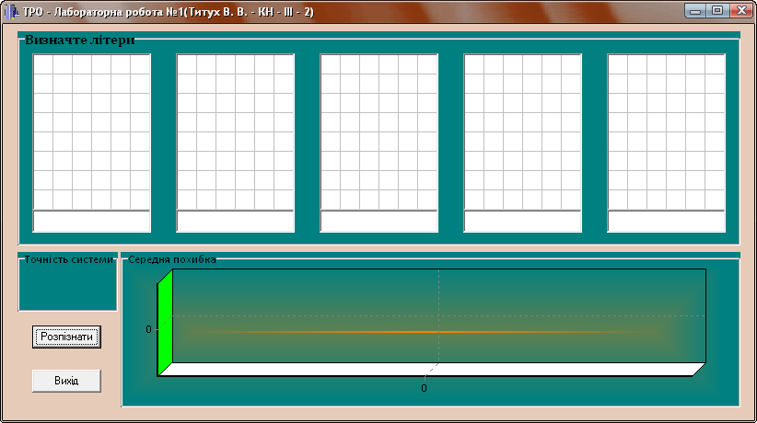 | 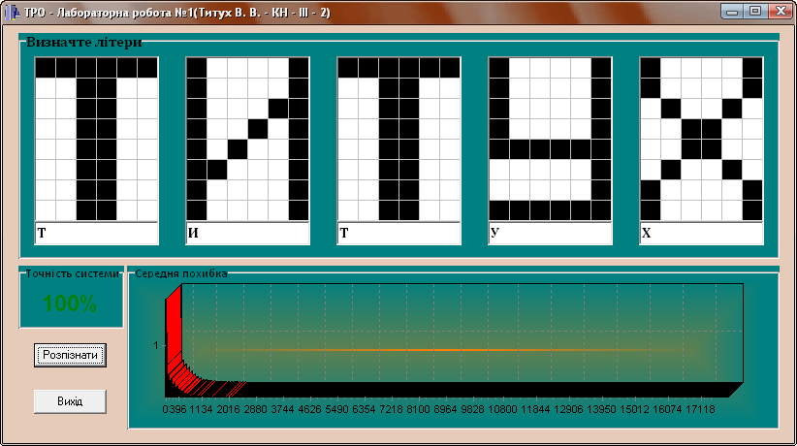
Рис. 18. – Головне вікно програми. | Рис. 19. – Подання результатів роботи програми.

Контрольні питання:
- Що таке нейромережа?
- Поясніть принцип роботи персептрона.
- Що таке навчання персептрона?
- Опишіть модель нейрона як пороговий елемент.
- Що таке активаційна функція порогового елемента?
- У чому полягає основний принцип навчання модельних нейронів?
- Які функції, крім порогових, можуть використовуватися як активаційні?
- Що таке сигмоїдальна функція? Наведіть приклад.
- Опишіть узагальнену дельта-процедуру для сигмоїдальної активаційної функції.
- У чому полягають основні принципи використання методу зворот¬ного поширення помилки для навчання нейромереж?
- Як визначити апріорну інформацію про навчальну вибірку?
- Як впливає задана кількість циклів навчання на точність навчання?
- Як впливає задана точність навчання на тривалість навчання?
- Які вимоги потрібно висувати до навчальної вибірки, та як це вплине на процес навчання?
Лабораторна робота №6.2
Тема: Дослідження алгоритмів розпізнавання образів. Алгоритм «ІСОМАД (ISODATA)»
Мета: Вивчити основні принципи роботи алгоритму розпізнавання образів ІСОМАД з використанням пакту MATLAB.
Теоретичні відомості
Алгоритм ІСОМАД (ISODATA) ітеративний аналіз даних
Для побудови системи розпізнавання образів можна використати алгоритм ISODATA (Iterative Self-Organizing Data Analysis, Ітеративний аналіз даних, що самоорганізовується) є цілком визначеною, гнучкою послідовністю операцій. Їх ітеративне виконання призводить до того, що основні елементи класифікації виробляються безпосередньо в процесі роботи. Зокрема, це належить і до ядер, кількість яких апріорі не була визначена. Алгоритм складається з наступних етапів. Початкове розташування центрів вибирають довільно. Досвід показує, що остаточний результат майже не залежить від первинного вибору. Визначають області, в які входять точки, близькі (у евклідовому геометричному сенсі) до початкових центрів.
Ділять на дві кожну групу, усередині якої середня відстань між точками перевищує поріг .
Визначають нові «середні» точки кожної області з урахуванням областей, що знов з'явилися. Обчислюють відстані між кожною парою середніх точок. Об'єднують області, пов'язані з середніми точками, відстань між якими менше за деякий поріг . Виконують процедуру заново.
Суттєва відмінність алгоритму ISODATA полягає в тому, що тут немає необхідності обчислювати всі відстані між кожною парою точок на другому етапі (визначення областей). Оператор може довільно вибирати значення порогів і . Область застосування цього алгоритму не обмежується лише розпізнаванням образів. Дякуючи тому що з його допомогою можна легко обробляти великі масиви початкових даних, його використовують також в метеорології, соціології і інших областях.
Це метод автономної класифікації (unsupervised classification) півтонових багатоканальних зображень, котрий виконує кластеризацію простору спектральних ознак шляхом покрокової класифікації, по заданій кількості еталонів і корекції еталонів за наслідками класифікації. Алгоритм складається з кроків:
Крок 1.Задаються параметри, що визначають процес кластеризації:
К - необхідна кількість кластерів;
- параметр, з яким порівнюється кількість вибіркових образів, що ввійшли в кластер;
- параметр, що характеризує середньоквадратичне відхилення;
- параметр, що характеризує компактність;
$L$ - максимальна кількість пар центрів кластерів, які можна об’єднати;
$I$- допустима кількість циклів і ітерацій.
Крок 2. Задані N образів розподіляються по кластерах, що відповідають вибраним початковим центрам за правилами
якщо i=1,2, ... , N_{c ,}
Крок 3. Ліквідуються підмножини образів, в склад яких входять менше елементів, тобто якщо для деякої j виконується умова $N_{j}$< , то підмножини $S_{j}$ виключається із перегляду і значення $N_{c}$ зменшується на 1.
Крок 4. Кожен центр кластера $Z_{j}$, $j=1,2$ ... , N_{c}, локалізується і коректується
j = 1, 2, ..., N_{c}
де $N_{j}$ - число об’єктів, що ввійшли в підмножину S_{j}.
Крок 5. Обчислюється середня відстань між об’єктами, що входять в підмножину , і відповідним центром кластера за формулою:
, j=1,2,...,.
Крок 6. Обчислюється узагальнене середня відстань між об’єктами, що знаходяться в окремих кластерах, і відповідними центрами кластерів за формулою:
Крок 7.
а) Якщо поточний цикл ітерації - останній, то задається та перехід до 10.
б) Якщо умова виконується, то перехід до кроку 8.
в) Якщо поточний цикл ітерацій має перший порядковий номер, або виконується умова , то перехід на крок 11, інакше крок 8
Крок 8. Для кожної підмножини вибіркових образів за допомогою співвідношення:
, і = 1, 2, ..., n; j = 1, 2, ...,
вираховується вектор середньоквадратичного відхилення , де n є розмірність образу. Х_{ik} є $i$-ю компонентою k-го об’єкта підмножини S_{j}, Z_{ij} є $i$-ю компонентою вектора, що представляє центр кластера Z_{j} , i N_{j} - кількість вибіркових образів, включених в підмножину S_{j}.
Кожна компонента вектора середнього квадратичного відхилення характеризує середньоквадратичне відхилення образу, що входить в півмножину S_{j}, по одній із головних осей координат.
Крок 9. В кожному векторі середньоквадратичного відхилення , j=1, 2, ..., N_{c}, виконуються умови _{мах} > і а) або б) , то кластер з центром Z_{j} розщеплюється на два повних кластера з центрами і відповідно, кластера із центром ліквідується, а значення збільшується на 1. Для визначення центру кластера до компонент вектора , що відповідає максимальній компоненті вектора , додається задана величина ; центр кластера визначається відніманням цієї ж величини із цієї компоненти вектора Z,
Крок 10. Якщо розщеплення відбувається на даному кроці, то перейти на крок 2, інакше крок 11.
Крок 11. Вираховується відстані між усіма парами центрів кластерів
Крок 12. Відстані порівнюються з параметрами . Ті з відстаней, які виявилися меншими за ранжуються в порядку зростання
;
Причому , а L - max кількість пар центрів кластерів, які можна об’єднати.
Крок 13. Кожна віддаль D_{ieje} вирахувано для певної пари кластерів із центрами Z_{il} Z_{jl}. До цих пар послідовності, що відповідає збільшенню відстані між центрами, застосовується процедура злиття: кластери з центрами Z_{il} і Z_{jl}, l=1,2,...,L, об’єднуються (при умові, що в поточному циклі ітерації процедура злиття не застосовувалася ні до того, ні до іншого кластера), причому новий центр кластера визначається за формулою:
Центри кластерів Z_{il} i Z_{jl} ліквідуються і значення N_{c} зменшується на 1.
Допускається лише попарне злиття кластерів і центр отриманого в результаті кластера розраховується, виходячи із позицій, що займаються центрами об’єднаних кластерів і взятих із вагами, визначеними кількістю вибіркових образів у відповідному кластері.
Крок 14. Якщо поточний цикл ітерації - останній, то виконання алгоритму припиняється. Інакше вертається на крок 1. Завершенням циклу ітерації вважається кожен перехід до кроку 1 або 2.
Лабораторне завдання:
Провести кластеризацію образа довільного малюнка.
Приклад виконання лабораторної роботи.
- Обираємо будь-який малюнок, наприклад apple_logo.jpg. Оцифровуємо його, надаючи чорно-білий вигляд. Після цього, конвертуємо малюнок у текст (див. рис.20.)
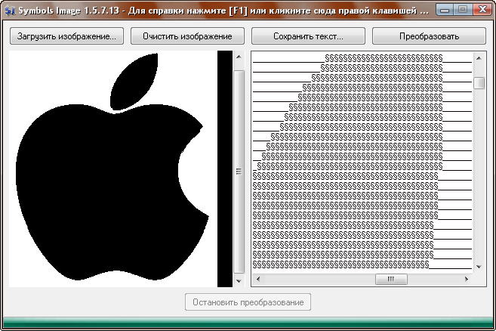
Рис. 20. – Вигляд конвертованого малюнку у текстовий формат
- Далі конвертуємо текст у координати та записуємо їх у двох файлах «Х.txt» та «Y.txt».
- Далі за допомогою алгоритму ISODATA виконуємо розпізнання нашого образу у програмі MATLAB.
clear all
close all
clc
X=load('\X.txt');
load('\dades.mat')
Y=load('\Y.txt');
ON=15; %Umbral del nъmero de elementos para la eliminaciуn de un agrupamiento.
OC=10; %Umbral de distancia para la uniуn de agrupamientos.
OS=7; %Umbral de desviaciуn tнpica para la divisiуn de un agrupamiento.
k=4; %Nъmero (mбximo) de agrupamientos.
L=2; %Mбximo nъmero de agrupamientos que pueden mezclarse en una sola iteraciуn.
I=10; %Mбximo nъmero de iteraciones permitidas.
NO=1; %Parametro extra para responder automaticamente que no a la peticion de cambial algun parametro.
min=50; %Minima distancia que un punto debe de estar de cada centro. Si no deseas eliminar ningun punto
% Funcion ISODATA %
[centro, Xcluster, Ycluster, A, clustering]=isodata(X, Y, k, L, I, ON, OC, OS, NO, min);
clc;
fprintf('Numero de agrupaciones: %d',A);
% Presentacion de resultados por pantalla.
% Creamos los colores.
colr=zeros(A,3);
for i=1:A
colr(i,:)=rand(1,3);
end;
% Representamos la informacion.
figure;
hold all;
for i=1:A,
n=find(clustering==i);
p=plot(X(n), Y(n),'+');set(p,'Color',colr(i,:));title(A)
end;
plot(centro(:,1), centro(:,2), '*');
clc;
fprintf('Numero de agrupaciones: %d',A);
clear n;clear i;clear p;clear colr;clear NO;
Дана програма викликає алгоритм ISODATA (текст програми опущено через надто великий об’єм).
- Отримуємо образ малюнка — кластеризацію малюнка за допомогою алгоритму (Рис. 21.- 22).
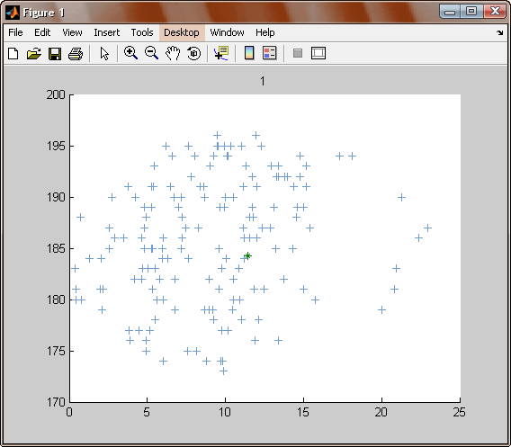 | 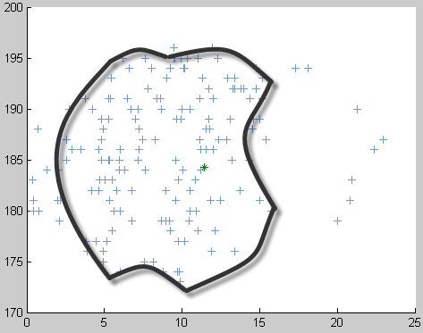
Рис. 21. – Головне вікно програми. | Рис. 22. – Подання результатів роботи програми.
Після збільшення кількості навчальних прикладів, допустимої кількості циклів та ітерацій, отримуємо більш чіткі результати:
Контрольні питання:
1. Що таке ітеративний аналіз даних, що самоорганізовується?
2. Як вибирають початкове розташування центрів?
3. Яка суттєва відмінність алгоритму ISODATA?
4. З яких кроків складається алгоритм?
5. Чи є цей алгоритм різновидом алгоритму k- середніх і відрізняється від нього введенням деяких евристичних процедур?
6. Наведіть приклади алгоритмів розстановки центрів кластерів.

Лабораторна робота №7.1
Тема: Дослідження алгоритмів розпізнавання образів. k внутрішніх групових середніх
Мета: Вивчити принципи роботи алгоритму k внутрішніх групових середніх розпізнавання образів.
Теоретичні відомості
Алгоритм k середніх відрізняється від алгоритму максиміну початковими умовами і числом центрів. Звичайно використовують k перших елементів із списку даних або К_{о} перших сигналів від спостережуваних об'єктів. Процедура складається з наступних операцій.
Фіксують число ядер К. Вибирають перші елементи з кожного ядра: N₁₁; ...; N_{s1}. Кожному з цих векторів приводять у відповідність свою область простору. Формують ці області, пов'язуючи вектори вимірювань з К ядрами згідно правилу мінімальної відстані. На r-ом етапі вектор x_{р} пов'язують з ядром N_{ir}, якщо задовольняється наступна нерівність: || x_{p} – N_{ir} || < || x_{p} – N_{jr} ||, , тоді x_{р} належить до області N*_{ir}. Таким чином, на r-ому етапі N*_{ir} представляє область, пов'язану з ядром N_{ir}. Визначають нові елементи, що характеризують нові ядра N_{i(r+1)}. За їх значення приймають x, що забезпечує мінімум середньоквадратичного відхилення:
, i=1,2,...,K.
Дійсно, J_{i} приймає мінімальне значення лише при одному x, рівному середньому арифметичному векторів, що належать одній області N*_{i}. Тоді нове ядро буде:
i=1,2,...,K.
Видно, що для нового визначення необхідно обчислити k середніх значень (звідси і походить назва цього алгоритму).
Процедура закінчується, якщо положення центрів N_{i(r+1)} по відношенню до положення попередніх центрів N_{ir} не змінюється. Інакше її повторюють заново, починаючи з третього кроку, шляхом формування нових областей навколо нових центрів.
Лабораторне завдання:
Написати програму реалізації алгоритму з графічним інтерфейсом користувача.
Приклад виконання лабораторної роботи.
Вхідні дані для програмного продукту студент створює сам.
Кількість строк n + 20
1 | 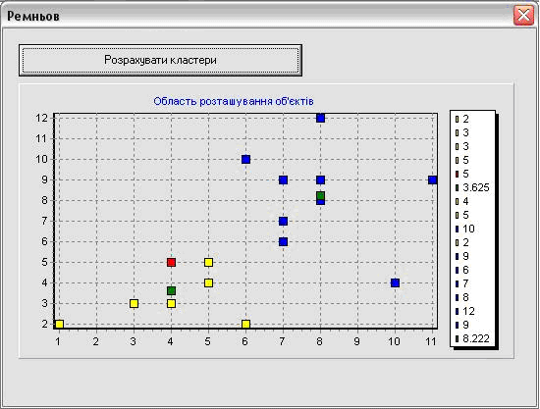
  2
  4 | 3
  5 | 4
  3 | 3
  8 | 8
  6 | 10
  7 | 9
  4 | 5
  4 | 5
  7 | 6
  7 | 7
  8 | 12
  8 | 9
  6 | 2
  10 | 4
  5 | 5
  11 | 9
Рис. 23. – Вхідні дані | Рис. 24. – Результати роботи програми
Контрольні питання:
- Переваги та недоліки алгоритму k внутрішніх групових середніх.
- Схема алгоитму k внутрішніх групових середніх.
- Умова збіжності алгоритму k внутрішніх групових середніх.
- Визначення терміну “розпізнавання образів”.
- Основні поняття теорії розпізнавання образів : “ознака”, ”образ”, ”кластерізація”, “класифікація”.
- Основні задачі теорії розпізнавання образів.
- Класифікація систем розпізнавання образів.
Лабораторна робота №7.2
Тема: Розробка програми розпізнавання відбитків пальців.
Мета: Закріпити вивчені принципи роботи алгоритму розпізнавання образів біометричних систем.
Теоретичні відомості
Всі системи біометричної ідентифікації влаштовані приблизно однаково. Є пристрій зняття біометричних характеристик, певне програмне забезпечення, що аналізує і оброблює біометричну інформацію, база даних біометричної інформації і, нарешті, вбудовані алгоритми порівняння і розпізнавання біометричних образів.
Алгоритм роботи систем біометричної ідентифікації виглядає таким чином. Спочатку користувач реєструється в системі. При цьому вводяться контрольні значення біометричних параметрів. З одного боку, біологічні характеристики людини унікальні і не повторюються, а з іншою - самі вони теж не постійні і знаходяться в деякому інтервалі. Тому для запису контрольного образу біометричні характеристики знімають кілька разів, звичайно від 3 до 5, залежно від виду характеристики і методу обробки. Після запису контрольних значень формується цифрова модель знятого образу. Звичайно контрольні образи представлені у такому вигляді, по якому максимально точно можна ідентифікувати користувача і при цьому не можна назад відновити первинні значення.
Ідентифікація проходить таким чином. Для входу в систему користувач за допомогою спеціальних приладів надає про себе біометричну інформацію. Образ обробляється математичними алгоритмами, потім порівнюється з еталонним значенням. На підставі результату виноситься вердикт.
Методи ідентифікації
Існуючі методи біометричної ідентифікації можна розділити на дві основні групи. Першу групу складають продукти, побудовані на статичних (незмінних) образах особи, даних від народження. Прикладами можуть служити пристрої, побудовані на аналізі особливостей геометрії особи, відбитку пальця і т.п.
До другої, принципово іншій групі відносяться програмні продукти і пристрої, побудовані на динамічному аналізі особи. Працюють вони на основі аналізу голосу, почерку і інших параметрів.
Папілярний малюнок пальців руки
Системи дактилоскопічної ідентифікації особи знімають за допомогою спеціальних пристроїв. папілярний узор з одного з пальців користувача і порівнюють його з еталонним малюнком. Об'єм еталонної інформації, що зберігається, істотно зменшується за рахунок класифікації папілярних малюнків. Річ у тому, що узори на наших руках, хоч і унікальні, відносяться до одного з типів. Виділяють три типу папілярних малюнків - дугові, завитки, кругові і два типи макро особливостей - дельти і центи.
У сучасних системах цього класу похибка (FRR - false rejection rate) може варіюватися в діапазоні від 0,01% до 3%, залежно від настройки біометричної системи. Крім того, при використанні декількох пальців вірогідність похибки скорочується до 0,0001% навіть на багатомільйонних базах даних. Це найпопулярніший метод біометричної ідентифікації зважаючи на його простоту і дешевизну, проте не найнадійніший.
Лабораторне завдання:
Написати програму розпізнавання відбитків пальців та ідентифікації особи.
Приклад виконання лабораторної роботи.
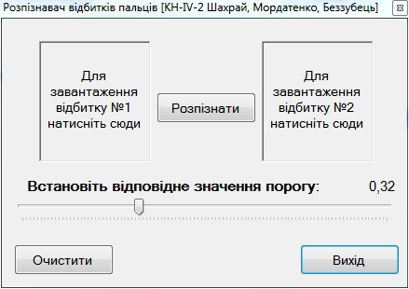 | 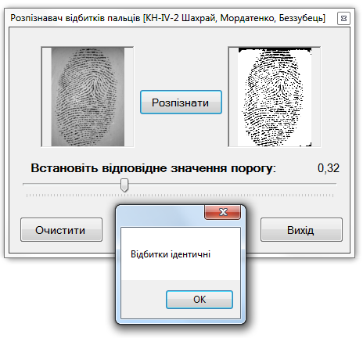
Рис. 25. – Головне вікно програми. | Рис. 26. – Завантаження двох ідентичних відбитків та вивід результату розпізнання.
Контрольні питання:
1. Які ви знаєте алгоритми розпізнавання відбитків пальців?
2. Наведіть алгоритм роботи систем біометричної ідентифікації.
3. Методи біометричної ідентифікації.
4. Системи дактилоскопічної ідентифікації особи.

Лабораторна робота №8.1
Тема: Розпізнавання образів методом потенційних функцій.
Мета: Вивчити принципи роботи метода потенційних фнкцій для розпізнавання образів.
Теоретичні відомості
Відомо, що електричний заряд створює навколо себе поле, однією з характеристик якого є потенціал. У будь-якій точці він може бути обчислений за формулою
де а — деякий постійний коефіцієнт, q — величина заряду, R — відстань від даної точки до заряду. Якщо електричне поле утворене двома або більш зарядами, то потенціал в даній точці рівний сумі потенціалів кожного заряду. Аналогія очевидна — кожен малюнок, на якому програма навчалася, створює в просторі універсальної множини потенціал. Після навчання програмі дають розпізнати який-небудь малюнок (точку у вершині багатовимірного куба), програма обчислює потенціал, що створюється в цій точці всіма об'єктами, на яких програму вивчали і розпізнаваний малюнок відноситься до образу, який створив найбільший потенціал.
Нехай у нас малюнок складається всього з двох пікселів. Тоді множину всіх об'єктів, яку можна буде зобразити (універсальна множина), складається з чотирьох об'єктів: (0,0), (0,1), (1,0), (1,1), де 1 — чорний піксель, 0 — білий.
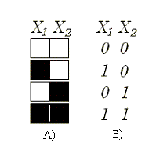
Рис. 27. – Приклад універсальної множини
Всі об'єкти універсальної множини можна розмістити у вершинах одиничного квадрата, таким чином, множини фігур, зображених на двохпіксельному полі, може бути зіставлено множину точок в двовимірному просторі. Ребру цього квадрата відповідатиме перехід від одного зображення до іншого. Для переходу від (1,1) до (0,0) потрібно буде пройти два ребра, для переходу від (0,1) до (0,0) — одне. Відзначимо, що число ребер в нашому переході — це кількість неспівпадаючих пікселів двох зображень. Відстань від одного малюнка до іншого рівна числу неспівпадаючих пікселів в них.
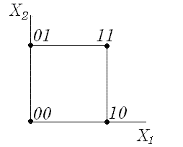
Рис. 28. – Відстань по Хеммінгу.
Тепер уявимо собі, що у нас малюнок складається з трьох пікселів. Коди зображень тоді складатимуться з трьох значень, універсальна множина — з восьми елементів, які ми розмістимо у вершинах одиничного куба. Програмі в процесі навчання повідомляються зображення (точки багатовимірного куба) і вказівки, до якого образу кожне зображення відноситься. При розпізнаванні програма просто перевіряє, в яку з відомих компактних областей потрапило вхідне зображення. Як міра віддаленості малюнка від групи малюнків використовується потенціал.
Отже, при запуску програми в масив Data: array of array [0..9] of TBitmap; записуються цифри від 0 до 9, написані наступними шрифтами: Arial, Century Gothic, Courier New Cyr, Goudy Old Style і Times New Roman — всього п'ять комплектів. Всі ці зображення були збережені в \fonts.
Після завантаження еталонних зображень користувач малює на полі розміром 50х70 пікселів цифру, яку програма розпізнаватиме. При натисненні кнопки "розпізнати" обчислюються відстані від розпізнаваного малюнка до кожного з еталонних (відстань по Хеммінгу).
Після всього цього залишається знайти, якому образу відповідає найбільший потенціал.
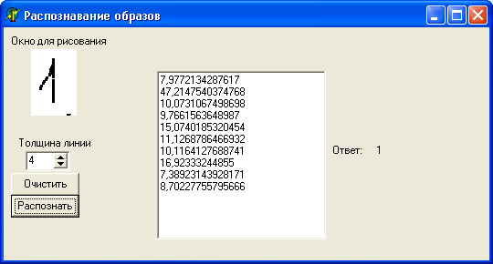 | 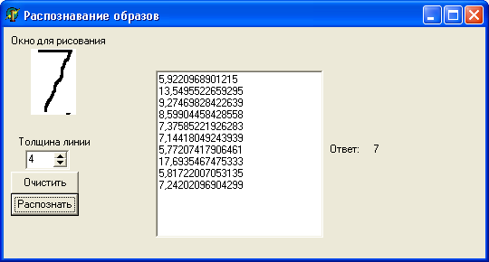
а) | б)
Рис. 29. – Приклад роботи методу потенційних функцій
Запропонований метод дає вельми непогані результати як на машинописних, так і на рукописних цифрах. Алгоритм легко може бути переучений для розрізнення інших символів (латинських/російських літер, розділових знаків і т.п.).

Лабораторне завдання:
Написати програму розпізнавання методом потенційних функцій.
Контрольні питання:
1. Яка основна ідея методу?
2. Що таке універсальна множина?
3. Що таке потенціал?
4. Переваги та недоліки методу потенційних функцій.

Лабораторна робота №8.1
Тема: Розробка графічного інтерфейсу для програми розпізнавання штрихового коду.
Мета: Вивчити та засвоїти на практиці методи розпізнавання образів штрихового коду та його використання.
Теоретичні відомості
Штриховий код - це послідовність чорних і білих смуг, що представляє деяку інформацію у вигляді, зручному для прочитування технічними засобами. Інформація, що міститься в коді може бути надрукована в читаному вигляді під кодом (розшифровка). Штрихові коди використовуються в торгівлі, складському обліку, бібліотечній справі, охоронних системах, поштовій справі, складальному виробництві, обробка документів. У світовій практиці торгівлі прийнято використання штрихкодів символіки EAN для маркування товарів. Відповідно до прийнятого порядку, виробник товару наносить на нього штриховий код, що формується з використанням даних про країну місцезнаходження виробника і коду виробника. Код виробника привласнюється регіональним відділянням міжнародної організації EAN International. Такий порядок реєстрації дозволяє виключити можливість появи двох різних товарів з однаковими кодами.
Розрізняють лінійні і двомірні символіки штрихкодів.
Лінійними (звичайними) на відміну від двомірних називаються штрихкоди, які читаються в одному напрямі (по горизонталі). Найбільш розповсмюджені лінійні символіки: EAN, UPC Code39, Code128, Codabar, Interleaved. Лінійні символіки дозволяють кодувати невеликий об'єм інформації (до 20-30 символів - звичайно цифр) за допомогою нескладних штрихкодів.
Двомірними називаються символіки, розроблені для кодування великого об'єму інформації (до декількох сторінок тексту). Двомірний код прочитується за допомогою спеціального сканера двомірних кодів і дозволяє швидко і безпомилково вводити великий об'єм інформації. Розшифровка такого коду проводиться в двох вимірюваннях (по горизонталі і по вертикалі). Datamatrix, Data Glyph, Aztec.
Візьмемо, наприклад, цифровий код: 4820024700016. Перші дві цифри (482) означають країну походження (виготівника або продавця) продукту, наступні 4 або 5 залежно від коду країни (0024) - підприємство-виготівник, ще п'ять (70001) - найменування товару, його споживчі властивості, розміри, масу, колір. Остання цифра (6) контрольна, використовувана для перевірки правильності прочитування штрихів сканером. EAN - 13:
INCLUDEPICTURE "http://www.ua.all.biz/img/guide/barcodes/barcode.gif" \* MERGEFORMATINET 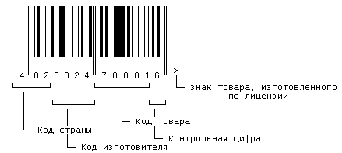
Рис. 30. – Цифровий код: 4820024700016
Для коду товару:
1 цифру: найменування товару
2 цифра: споживчі властивості
3 цифра: розміри, маса
4 цифра: інгредієнти
5 цифра: колір.
Приклад обчислення контрольної цифри для визначення достовірності товару
1. Скласти цифри, що стоять на парних місцях:
8+0+2+7+0+1=18
2. Одержану суму помножити на 3:
18x3=54
3. Скласти цифри, що стоять на непарних місцях, без контрольної цифри:
4+2+0+4+0+0=10
4. Скласти числа, вказані в пунктах 2 і 3:
54+10=64
5. Відкинути десятки:
одержимо 4
6. З 10 відняти одержане в пункті 5:
10-4=6
Якщо одержана після розрахунку цифра не співпадає з контрольною цифрою в коді штриха, це значить, що товар проведений незаконно.
Для коду країни - виготівника відводиться два або три знаки, а для коду підприємства - чотири або п'ять. Товари, що мають великі розміри, можуть мати короткий код, що складається з восьми цифр - EAN-8.

Функції коду штриха
Штрих-код на відміну від багатьох інформаційних знаків виконує не тільки загальні функції інформаційного і ідентифікуючого характеру, але і ряд додаткових функцій:
- автоматизована ідентифікація товарів за допомогою машиночитаючі пристроїв;
- автоматизований контроль і облік товарних запасів;
- оперативне управління процесом руху товару: відвантаженням, транспортуванням і складуванням товарів;
- підвищення швидкості і культури обслуговування покупців;
- інформаційне забезпечення маркетингових досліджень.
Коди країн місцезнаходження баз даних по штрихкоду
Штрих-код | Страна | Штрих-код | Страна | Штрих-код | Страна
00-09 | США и Канада | 54 | Бельгия и Люксембург | 779 | Аргентина
30-37 | Франция | 560 | Португалия | 780 | Чили
380 | Болгария | 569 | Исландия | 786 | Эквадор
383 | Словения | 57 | Дания | 789 | Бразилия
385 | Хорватия | 590 | Польша | 80-83 | Италия
400-440 | Германия | 599 | Венгрия | 84 | Испания
460-469 | Россия и СНГ | 600-601 | ЮАР | 850 | Куба
471 | Тайвань | 611 | Марокко | 858 | Словакия
474 | Эстония | 613 | Алжир | 859 | Чехия
475 | Латвия | 619 | Тунис | 860 | Югославия
477 | Литва | 94 | Новая Зеландия | 869 | Турция
482 | Украина | 64 | Финляндия | 87 | Нидерланды
484 | Молдова | 690 | КНР | 880 | Южная Корея
489 | Гонконг | 70 | Норвегия | 885 | Таиланд
45 и 49 | Япония | 729 | Израиль | 888 | Сингапур
50 | Великобритания | 73 | Швеция | 890 | Индия
520 | Греиия | 750 | Мексика | 893 | Вьетнам
529 | Кипр | 759 | Венесуэла | 90-91 | Австрия
535 | Мальта | 76 | Швейцария | 93 | Австралия
539 | Ирландия | 770 | Колумбия | 955 | Малайзия

Лабораторне завдання:
1. Ознайомитися з конспектом лекцій та рекомендованою літературою. На алгоритмічній мові програмування пакету MATLAB написати програму, що використовує функції розпізнавання образів штрихового коду та його використання.
2. Згідно з номером студента за журналом для відповідного номера варіанта сформувати штриховий код країни та товару 5 прикладів Україна обов’язково (таблиця).
4. Виконати перевірку розрахунком кодів даних.
6. Порівняти результати для вибірок.
Приклад виконання роботи
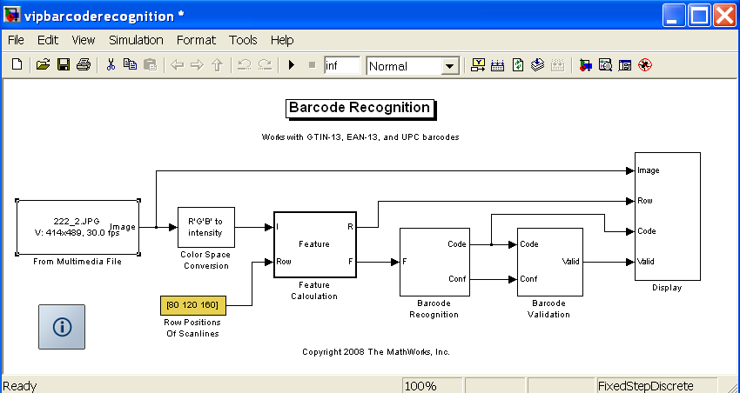
Рис. 31. – Головний модуль програми.
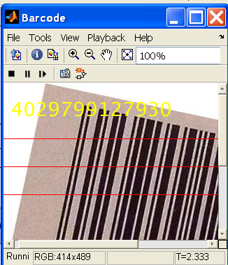 | 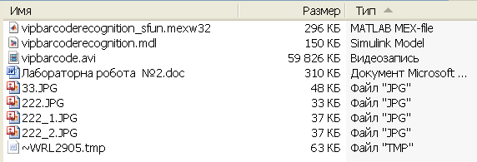
Рис. 32. – Результати роботи програми.
Контрольні питання:
1. Які існують способи кодування інформації (символіки штрих-кодів)?
2. Які функції штриха?
3. Як перевірити правильність штрихкоду?
4. Які функції інформаційного і ідентифікуючого характеру виконує штрих-код?

Лабораторна робота №9.1
Тема: Кластер-аналіз наборів даних у середовищі MATLAB.
Мета: Вивчити та засвоїти на практиці методи кластер-аналізу та його використання для навчання з учителем та без учителя.
Теоретичні відомості
Модуль Fuzzy Logic Toolbox пакету MATLAB містить функції для виділення кластерів.
Функція subclust визначає координати центрів кластерів шляхом чіткої кластеризації зі зменшенням кількості кластерів.
Функція subclust знаходить оптимальну точку даних для визначення центра кластера ґрунтуючись на щільності оточення точок даних. Усі точки даних у межах відстані RADII до цієї точки видаляються, щоб визначити наступний кластер даних та його центр. Цей процес повторюється поки усі дані не знаходяться у межах відстані RADII до центра кластера.
[C] = SUBCLUST (X, RADII) кластеризує точки даних S^{x}N матриці X, де S - кількість точок даних, N - кількість координат точок даних, RADII - значення між 0 та 1, що визначає розмір кластера в кожному з вимірювань даних, приймаючи, що дані знаходяться у межах діапазону [0, 1] (Встановлення меншого радіуса кластера буде звичайно створювати більше менших за розміром кластерів. Коли RADII є скаляром, він застосовується до усіх вимірів даних. Коли RADII є вектором, він має окреме значення для кожного виміру даних), та повертає центри кластерів як рядки матриці C, що має розмір V^{x}N, де V - кількість кластерів.
[C] = SUBCLUST (..., XBOUNDS) також визначає матрицю XBOUNDS, розміром 2^{x}N, що використовується для нормалізації даних X у діапазон [0, 1]. Кожний стовпець XBOUNDS містить мінімальні та максимальні значення для відповідної розмірності даних. Якщо XBOUNDS - порожня матриця або не використовується, тоді за замовчуванням використовуються мінімальні та максимальні значення даних X.
[C] = SUBCLUST(...,OPTIONS) визначає вектор для зміни значень за замовчуванням параметрів алгоритму: OPTIONS(1) - коефіцієнт, що використовується для множення на значення RADII для визначення осередку центру кластера, у межах якого існування інших центрів кластерів заборонено; OPTIONS(2) - коефіцієнт прийняття, що встановлює потенціал як частку потенціалу центра першого кластера, вище якої інша точка даних буде прийнята як центр кластера; OPTIONS(3) - коефіцієнт відхилення, що встановлює потенціал як частку потенціалу центра першого кластера, нижче якої інша точка даних буде відхилена як центр кластера; OPTIONS(4) - ознака відображення поточної інформації, якщо не встановлена як 0.
Значеннями вектора OPTIONS за замовчуванням є [1.25 0.5 0.15 0].
Приклад використання subclust.
X1 = 10*rand(50,1);
X2 = 5*rand(50,1);
X3 = 20*rand(50,1)-10;
X = [X1 X2 X3]; % генеруємо вибірку даних
[C] = subclust(X,0.5); % знаходимо центри кластерів
Функція fcm здійснює нечітку кластеризацію на основі методу нечітких с-середніх та має формат виклику:
[CENTER, U, OBJ_FCN] = fcm(DATA, N_CLUSTER,OPTIONS)
де N_CLUSTER - кількість кластерів в наборі даних масиву DATA, який має розміри S^{x}N, S - кількість точок даних, N - кількість координат точок, CENTER - матриця з координатами центрів кластерів (кластери містяться у рядках, ознаки - у стовпцях), U - матриця функції приналежності, що містить рівні приналежності кожної точки масиву DATA до кожного кластера, OBJ_FCN - значення цільової функції для центрів кластерів, OPTIONS - необов'язковий параметр, що задає вектор опцій для процесу кластеризації: OPTIONS(1) - експонента для матриці U (за замовчуванням: 2.0), OPTIONS(2) - максимальна кількість ітерацій (за замовчуванням: 100), OPTIONS(3) - мінімально прийнятне покращення цільової функції (за замовчуванням: 10⁻⁵), OPTIONS(4): ознака відображення проміжних результатів (за замовчуванням: 1).
На кожній ітерації цільова функція мінімізується для знаходження кращого розташування кластерів. Процес кластеризації зупиняється, коли максимально прийнятна кількість ітерацій є досягнутою, або коли покращення цільової функції між двома послідовними ітераціями зміна є меншою ніж мінімально прийнятний приріст.
Приклад використання fcm.
data = rand(100,2); % генеруємо вибірку
[center,U,obj_fcn] = fcm(data,2); % виконуємо кластер-аналіз
plot(data(:,1), data(:,2),'o'); % зображуємо дані на графіку
hold on;
maxU = max(U);
% Знаходимо точки з найвищим рівнем приналежності до першого кластера
index1 = find(U(1,:) == maxU);
% Знаходимо точки з найвищим рівнем приналежності до другого кластера
index2 = find(U(2,:) == maxU);
line(data(index1,1),data(index1,2),'marker','*','color','g');
line(data(index2,1),data(index2,2),'marker','*','color','r');
% Зображуємо центри кластерів на графіку
plot([center([1 2],1)],[center([1 2],2)],'*','color','k');
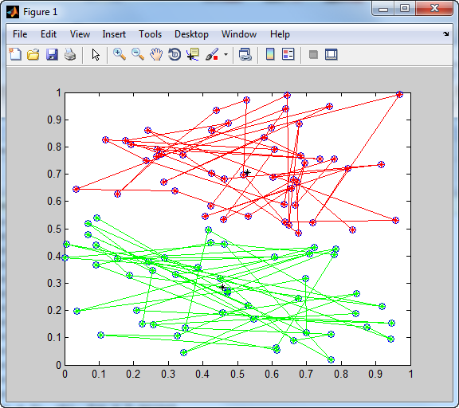
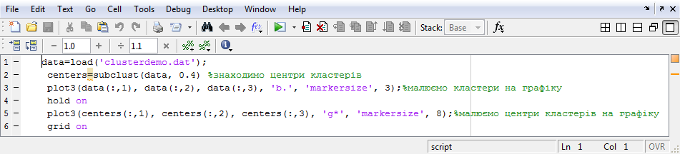
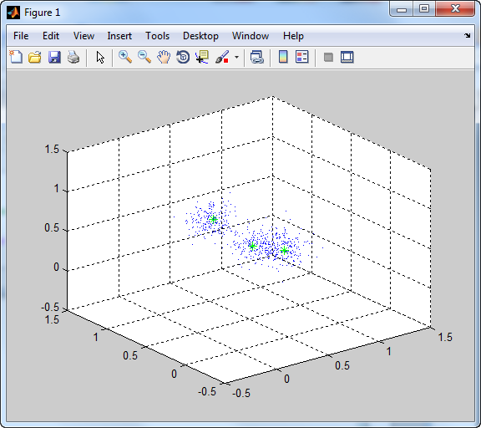
Рис. 33. – Результати роботи програми
Лабораторне завдання:
1. Ознайомитися з конспектом лекцій та рекомендованою літературою. На алгоритмічній мові програмування пакету MATLAB написати програму, що використовує функції кластер-аналізу.
2. Згідно з номером студента за журналом для відповідного номера варіанта сформувати навчаючу вибірку.
3. На основі вибірки виділити центри кластерів шляхом чіткої та нечіткої кластеризації.
4. Виконати нормування навчаючої вибірки даних.
5. На основі пронормованої вибірки виділити центри кластерів шляхом чіткої та нечіткої кластеризації.
6. Порівняти результати для чіткої та нечіткої кластеризації для нормованої та ненормованої вибірок.
Контрольні питання:
- Завдання кластер-аналізу.
- Чіткий кластер-аналіз.
- Нечіткий кластер-аналіз.
- Використання кластер-аналізу при побудові систем розпізнавання образів.
- Навчання з учителем.
- Навчання без учителя.
- Подібність кластер-аналізу і метричної класифікації.
- Лінійна роздільність і лінійна нерозділеність класів.
- Чи впливає кількість використаних ознак на швидкість кластер-аналізу?
- Що таке генеральна сукупність, вибірка, екземпляр, ознака?
- Чи впливає обсяг навчаючої вибірки на швидкість кластер-аналізу?
- Функції кластер-аналізу у пакеті MATLAB.
- Функція fcm.
- Функція subclust.

Лабораторна робота №9.2
Тема: Розробка системи розпізнавання двох об’єктів з використанням Hamming classification.
Мета: Вивчити основні принципи роботи алгоритму розпізнавання образів Hamming classification.
Теоретичні відомості
Мережа Хемінга
Мережа Хемінга (Hamming) є розширенням мережі Хопфілда. Ця мережа була розроблена Річардом Ліппманом (Richard Lippman) у середині 80-х рр. ХХ століття Мережа Хемінга реалізує класифікатор, що базується на найменшій похибці для векторів двійкових входів, де похибка визначається відстанню Хемінга. Відстань Хемінга визначається як число бітів, які відрізняються між двома відповідними вхідними векторами фіксованої довжини. Один вхідний вектор є незашумленим прикладом образу, інший є спотвореним образом. Вектор виходів навчальної множини є вектором класів, до яких належать образи. У режимі навчання вхідні вектори розподіляються до категорій для яких відстань між зразковими вхідними векторами та поточним вхідним вектором є мінімальною.
Мережа Хемінга має три прошарки: вхідний прошарок з кількістю вузлів, скільки є окремих двійкових ознак; прошарок категорій (прошарок Хопфілда), з кількістю вузлів, скільки є категорій або класів; вихідний прошарок, який відповідає числу вузлів у прошарку категорій.
Мережа є простою архітектурою прямого поширення з вхідним рівнем, повністю під'єднаним до прошарку категорій. Кожен елемент обробки у прошарку категорій є зворотно під'єднаним до кожного нейрона у тому ж самому прошарку і прямо під'єднаним до вихідного нейрону. Вихід з прошарку категорій до вихідного прошарку формується через конкуренцію.
Навчання мережі Хемінга. На вхідний прошарок надходить бажаний навчальний образ, а на виході вихідного прошарку надходить значення бажаного класу, до якого належить вектор. Вихід містить лише значення класу до якої належить вхідний вектор. Рекурсивний характер прошарку Хопфілда забезпечує засоби корекції всіх ваг з'єднань.
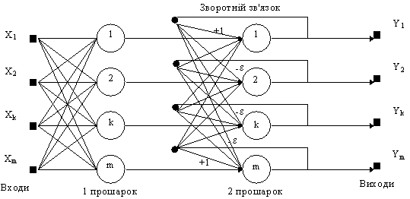
Рис. 34. – Структурна схема мережі Хемінга
Алгоритм функціонування мережі Хемінга
- На стадії ініціалізації ваговим коефіцієнтам першого прошарку і порогу передатної функції присвоюються такі значення:
W_{ik} = x_{Ik}/2, i = 0...n – 1, k = 0...m – 1
b_{k} = n / 2, k = 0...m – 1
Тут x_{ik} - i-ий елемент k-ого зразка.
Вагові коефіцієнти гальмуючих синапсів у другому прошарку беруть рівними деякій величині 0 < v < 1/m. Синапс нейрона, пов'язаний із його ж виходом має вагу +1.
- На входи мережі подається невідомий вектор x₁, x_{i},…, x_{n}. Розраховуються стани нейронів першого прошарку (верхній індекс у скобках указує номер прошарку):
Після цього отримання значення ініціалізують значення виходів другого прошарку:
- Обчислюються нові стани нейронів другого прошарку:
і значення їх виходів:
Передатна функція f має вид порога, причому величина b повинна бути достатньо великою, щоб будь-які можливі значення аргументу не призводили до насичення.
- Перевіряється, чи змінилися виходи нейронів другого прошарку за останню ітерацію. Якщо так - перейти до кроку 3. Інакше - закінчення.
Роль першого прошарку є умовною: скориставшись один раз на першому кроці 1 значеннями його вагових коефіцієнтів, мережа більше не вертається до нього, тому перший прошарок може бути взагалі виключений із мережі.
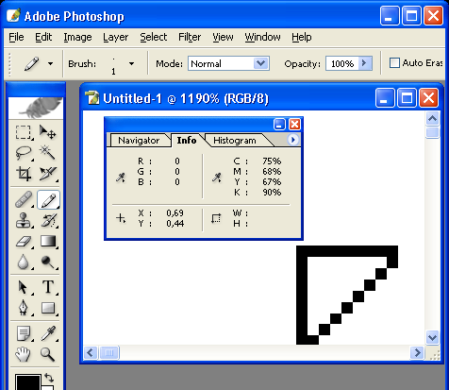 | 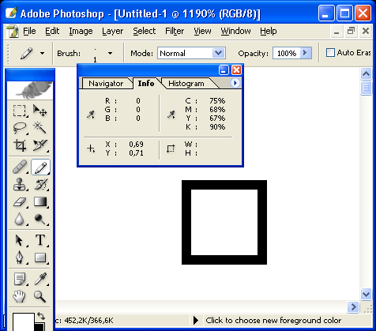
Рис. 35. – Задання фігури у вигляді координат
% Трикутник
Figure_id = 3;
% Figure_x = 4+[8 6 3 2 0 1 3 6 8 6 5 6 8];
% Figure_y = [15 15 13 11 9.5 5 3 0 0 3 7.5 12 15];- /координати фігури/
Figure_x = 4+[0 0 10 0];
Figure_y = [0 10 10 0];
Figure_c = nnwhite;/колір фігури/
p1 = 1;
p2 = 1;
elseif (rand > 0.5)
% Площа
Figure_id = 1;
% Figure_x = [5 0 0 5 10 15 15 10];
% Figure_y = [15 10 5 0 0 5 10 15];
Figure_x = 4+[0 0 10 10];
Figure_y = [0 10 10 0];
Figure_c = nnblue;
p1 = 0;
p2 = 0;
else
% Коло
Figure_id = 2;
Figure_x = [5 9 12 12 9 5 2 2 5];
Figure_y = [13 13 9 6 2 2 6 9 13];
Figure_c = [1 0 0];
p1 = 0;
p2 = 0;
end

Результати роботи програми:
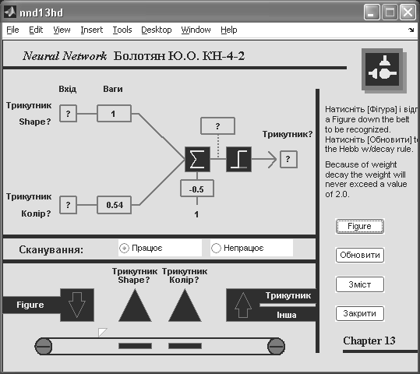 | 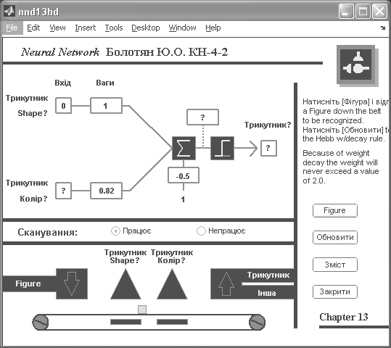

Лабораторне завдання: Намалювати два об’єкта графічно, навчити мережу розпізнавати об’єкти.
Контрольні питання:
1. Принцип роботи мережі Хемінга.
2. Який алгоритм роботи мережі лемінга?
3. Область застосування.
Література

1. А.Б.Сергиенко. Цифровая обработка сигналов.– СПб.: Питер, 2002. – 608с
2. Солонина А.И., Улахович Д.А., Яковлев А.А. Алгоритмы и процессоры цифровой обработки сигналов. СПб: БХВ – СПб, 2001, 464с.
3. Ерофеев А.А., Ковалев В.С., Ульянов И.С. Сигнальные процесоры. – М.: Знание, 1991. – 64 с.
4. Яцимірський М. М. Швидкі алгоритми ортогональних тригонометричних перетворень. - Львів: Академічний Експрес. 1997. - 219 с
5. С.Кун. Матричные процессоры на СБИС:-М.:Мир,1991.-672 с.
6. Корнеев В. В., Киселев А. В. Современные микропроцессоры. - М.: НОЛИДЖ, 1998. - 240с.
7. Бондарев В.Н. и др. Цифровая обработка сигналов: методы и средства. Учеб. Пособие для вузов. 2-е изд. – Конус, 2001. – 398с
8. Куприянов М. С., Матюшкин Б. Д. Цифровая обработка сигналов: процессоры, алгоритмы, средства проектирования. – Спб. : Политехника, 1998.
9. Цмоць І.Г. Інформаційні технології та спеціалізовані засоби обробки сигналів і зображень у реальному часі.: Монографія – Львів: 2005.-227с
10. Р. Гонсалес, Р. Вуде. Цифровая обработка изображений.- Техносфера.: М.: 2006.-1072с.
11. Люгер Дж. Ф. Искусственный интеллект / Люгер Дж. Ф. – М.: Изд. дом "Вильямс", 2005. – 864 с.
12. Іванченко Г.Ф. Системи штучного інтелекту: Навч. Посібник / ІванченкоГ.Ф. – К.: КНЕУ, 2011. – 400 с.
13. Ту Дж. Принципы распознавания образов / Ту Дж., Гонсалес Р. – М.:Мир, 1978.
14. Фор А. Восприятие и распознавание образов/ Фор А. – М.:Машиностроение, 1989.
15. Горелик А.Л. Некоторые вопросы построения систем распознавания / Горелик А.Л., Скрипкин В.А. – М.: Сов. Радио, 1974, – 224 с.

